UNIVERSIDADE FEDERAL DE CAMPINA GRANDE
CENTRO DE ENGENHARIA ELÉTRICA E INFORMÁTICA
CURSO DE BACHARELADO EM ENGENHARIA ELÉTRICA
Carlos Renan Correia Fidelis
Carlos Elias Fialho de Lima
Pablo Daniel Nascimento Vieira

PROJETO DE CONTROLADOR DE POLARIZAÇÃO PARA MODULADORES MACH ZEHNDER COM CM5 E RP2040
Campina Grande
2026

Carlos Renan Correia Fidelis
Carlos Elias Fialho de Lima
Pablo Daniel Nascimento Vieira

PROJETO DE CONTROLADOR DE POLARIZAÇÃO PARA MODULADORES MACH ZEHNDER COM CM5 E RP2040
Relatório técnico de desenvolvimento apresentado ao Curso de Bacharelado em Engenharia Elétrica do Centro de Engenharia Elétrica e Informática da Universidade Federal de Campina Grande, para documentação da arquitetura, da montagem e dos procedimentos de verificação do Projeto 3.
Campina Grande
2026
RESUMO
Este relatório apresenta a arquitetura eletrônica, a integração mecânica e os procedimentos de verificação de uma placa destinada ao controle de polarização elétrica de moduladores Mach-Zehnder. A solução utiliza um Raspberry Pi Compute Module 5 para supervisão e um Raspberry Pi Pico, baseado no RP2040, para aquisição e atuação local. A revisão R6 recebe alimentação externa de 15 V por um conector de duas vias, condiciona a corrente de um fotodiodo, realiza conversão analógica digital e disponibiliza três saídas de polarização identificadas como I, Q e PHI. O estudo reúne a análise documental do projeto, modelos nominais dos circuitos, vistas bidimensionais e tridimensionais e a definição de ensaios elétricos progressivos. A montagem óptica toma como referência uma bancada experimental publicada pela Universidade Federal de Campina Grande e propõe a incorporação do controlador ao monitoramento de uma fração da potência óptica. São descritos o encaixe do CM5, a distribuição de alimentação, o amplificador de transimpedância, a conversão de dados, os drivers de saída e a lógica de desarme. Os resultados apresentados consistem em registros de revisão do CAD e previsões analíticas, incluindo os efeitos da carga sobre a tensão de saída. As vistas e os pontos de teste relacionam a geometria da montagem aos percursos elétricos e ópticos, permitindo interpretar o funcionamento de cada bloco.
Palavras-chave: controle de polarização; modulador Mach-Zehnder; Compute Module 5; RP2040; instrumentação eletrônica.
ABSTRACT
This report presents the electronic architecture, mechanical integration, and verification procedures of a board designed for the electrical bias control of Mach-Zehnder modulators. The system uses a Raspberry Pi Compute Module 5 for supervision and a Raspberry Pi Pico, based on the RP2040, for local acquisition and actuation. Revision R6 receives a 15 V external supply through a two-position connector, conditions the current from a photodiode, performs analog-to-digital conversion, and provides three bias outputs identified as I, Q, and PHI. The study combines a documentary analysis of the design, nominal circuit models, two-dimensional and three-dimensional views, and the definition of progressive electrical tests. The optical arrangement is based on an experimental bench published by the Federal University of Campina Grande and proposes integrating the controller into the monitoring of a fraction of the optical power. The report describes CM5 assembly, power distribution, the transimpedance amplifier, data conversion, output drivers, and shutdown logic. The reported results consist of CAD revision records and analytical predictions, including the influence of the load on the output voltage. The views and test points connect the mechanical layout to the electrical and optical paths and explain the operation of each functional block.
Keywords: bias control; Mach-Zehnder modulator; Compute Module 5; RP2040; electronic instrumentation.
LISTA DE FIGURAS
Figura 1 – Representação conceitual dos dois braços de um MZM 11
Figura 2 – Curva ideal de transmissão do modulador 12
Figura 3 – Organização funcional da malha de controle de polarização 13
Figura 4 – Vista tridimensional da placa com CM5 e Pico 15
Figura 5 – Mapa bidimensional das interfaces da revisão R6 17
Figura 6 – Pontos de teste da entrada fotodetectora 19
Figura 7 – Caminho do canal I antes e depois do relé 21
Figura 8 – Pontos de teste dos três canais de BIAS 21
Figura 9 – Vista explodida da instalação do CM5 23
Figura 10 – Corte esquemático do empilhamento entre as placas 24
Figura 11 – Conferência bidimensional dos conectores e furos do CM5 25
Figura 12 – Posicionamento do CM5 e do Pico na placa-base 26
Figura 13 – Bancada tridimensional para ensaio da entrada 28
Figura 14 – Ligação do resistor externo para injeção de corrente 28
Figura 15 – Resposta calculada do TIA e do filtro no ensaio de entrada 29
Figura 16 – Bancada tridimensional para ensaio de uma saída de BIAS 30
Figura 17 – Formas de onda previstas para comando e retirada do BIAS 31
Figura 18 – Organização funcional da bancada óptica de referência 33
Figura 19 – Montagem tridimensional da placa conectada ao MZM 34
Figura 20 – Detalhe da ligação proposta entre J700 e o MZM 35
Figura 21 – Alternativas de interface elétrica para o modulador 35
Figura 22 – Caminho óptico e realimentação proposta para a placa 36
Figura 23 – Separação entre medição dos dados e monitoramento lento 37
Figura 24 – Uso do canal I e possibilidade de extensão para modulador IQ 38
LISTA DE QUADROS
Quadro 1 – Responsabilidades dos blocos do controlador 16
Quadro 2 – Conectores de alimentação e sinal 17
Quadro 3 – Pontos de conferência das alimentações 18
Quadro 4 – Exemplos nominais de comandos do DAC 20
Quadro 5 – Correspondência dos pontos de teste e conectores 21
Quadro 6 – Dimensões e condições de montagem 24
Quadro 7 – Coordenadas nominais da instalação do CM5 25
Quadro 8 – Correções registradas na revisão R6 39
Quadro 9 – Conferências independentes registradas 40
LISTA DE ABREVIATURAS E SIGLAS
ADC Conversor analógico digital
AWG Gerador de formas de onda arbitrárias
BIAS Polarização elétrica contínua do modulador
BOM Lista de materiais
CAD Projeto assistido por computador
CM5 Raspberry Pi Compute Module 5
DAC Conversor digital analógico
DC Componente contínua
DRC Verificação de regras de projeto
GND Referência elétrica do circuito
I/Q Componentes em fase e em quadratura
MZM Modulador Mach-Zehnder
PCB Placa de circuito impresso
PHI Canal de controle de fase
RF Radiofrequência
SPI Interface periférica serial
TIA Amplificador de transimpedância
UART Receptor e transmissor assíncrono universal
UFCG Universidade Federal de Campina Grande
SUMÁRIO
1 INTRODUÇÃO 9
1.1 Contextualização do problema 9
1.2 Objetivos 9
1.3 Escopo e organização do documento 10
2 FUNDAMENTAÇÃO TEÓRICA 11
2.1 Modulação Mach Zehnder e ponto de operação 11
2.2 Fotodetecção e malha de controle lenta 12
2.3 Processamento e conversão de dados 13
3 METODOLOGIA E CRITÉRIOS DE VERIFICAÇÃO 14
3.1 Análise documental e rastreabilidade 14
3.2 Modelos elétricos e representações tridimensionais 14
3.3 Organização dos ensaios 14
4 ARQUITETURA E FUNCIONAMENTO DA PLACA 15
4.1 Organização geral e responsabilidades 15
4.2 Interfaces e distribuição de alimentação 16
4.3 Entrada fotodetectora e aquisição 18
4.4 Geração das tensões de polarização 19
4.5 Relés e mecanismos de desarme 20
5 INTEGRAÇÃO MECÂNICA COM O CM5 23
5.1 Encaixe e sequência de montagem 23
5.2 Dimensões e altura de empilhamento 24
5.3 Conferência em planta e modelos dos módulos 24
6 PROCEDIMENTOS DE ENSAIO ELÉTRICO 27
6.1 Preparação e referências de medição 27
6.2 Teste da entrada com corrente equivalente 27
6.3 Resposta prevista e leitura do ADC 29
6.4 Teste das saídas com carga conhecida 30
6.5 Interpretação das formas de onda 31
6.6 Ensaio de desarme e recuperação 32
7 MONTAGEM ÓPTICA COM O MZM 33
7.1 Bancada experimental utilizada como referência 33
7.2 Montagem tridimensional com o controlador 33
7.3 Ligação do BIAS e compatibilidade elétrica 34
7.4 Percurso óptico e retorno do monitor 36
7.5 Medições na montagem conectada 37
7.6 MZM simples e possibilidade de extensão IQ 38
8 RESULTADOS DE PROJETO E DISCUSSÃO 39
8.1 Registro de correções da revisão R6 39
8.2 Resultados da verificação e dos modelos 40
9 CONCLUSÃO 41
REFERÊNCIAS 42
APÊNDICE A ARQUIVOS CAD E MATERIAL TRIDIMENSIONAL 43

INTRODUÇÃO
O controle de polarização elétrica de um modulador Mach-Zehnder tem a função de manter seu ponto de operação em uma região definida da curva de transmissão óptica. A deriva desse ponto altera a relação entre o sinal elétrico aplicado e a potência óptica de saída. Uma solução de controle deve, portanto, combinar uma medida óptica indireta, uma atuação elétrica ajustável e mecanismos que permitam interromper a atuação quando as condições de operação não forem atendidas.
Este trabalho documenta o Projeto 3, na revisão R6, constituído por uma placa-base com Raspberry Pi Compute Module 5 e Raspberry Pi Pico. A placa recebe energia de uma fonte de 15 V, converte a corrente de um fotodiodo em informação digital e gera três tensões de BIAS. O documento estabelece como cada bloco participa do sistema e como a montagem pode ser verificada antes da conexão a um modulador físico.

Contextualização do problema
A bancada de Lobo (2024) utiliza dispositivos ópticos e instrumentos eletrônicos para analisar a transmissão com detecção direta. Essa referência permite situar o controlador em um sistema completo: a luz percorre o modulador, enquanto a placa observa uma fração da potência e ajusta uma tensão lenta. O gerador externo continua responsável pela modulação rápida. A distinção entre esses caminhos orienta a escolha dos pontos de teste e evita interpretar o monitor da placa como um receptor de dados de alta velocidade.
A questão de engenharia tratada é a integração entre aquisição, atuação, supervisão e montagem mecânica. Além de produzir uma tensão nominal, o controlador deve permitir medir o sinal antes e depois dos relés, reconhecer condições de falha e respeitar a carga e os limites elétricos do dispositivo óptico conectado.

Objetivos
O objetivo geral é documentar e analisar a arquitetura da placa de controle de polarização com CM5 e RP2040, estabelecendo sua montagem e uma sequência de verificação elétrica e óptica.
Os objetivos específicos são: descrever as entradas, saídas e alimentações; explicar o condicionamento e a conversão do sinal do fotodiodo; relacionar códigos digitais às tensões de BIAS; apresentar a integração mecânica do CM5 por vistas 2D e 3D; definir ensaios de entrada, saída e desarme; e propor a conexão funcional à bancada com MZM utilizada como referência na UFCG.

Escopo e organização do documento
A análise abrange os arquivos e os registros técnicos da revisão R6, os modelos elétricos nominais e as representações de montagem. Os resultados apresentados têm origem no CAD, nos cálculos dos circuitos e na organização funcional da bancada. As vistas tridimensionais representam a montagem e os percursos de sinal.
O texto apresenta a fundamentação e a metodologia, descreve a eletrônica e o encaixe mecânico, organiza os ensaios elétricos e a montagem óptica e discute os resultados de projeto. O apêndice reúne as orientações para abertura dos arquivos CAD e uso da animação.

FUNDAMENTAÇÃO TEÓRICA

Modulação Mach Zehnder e ponto de operação
Em um MZM ideal, a luz é dividida em dois caminhos e posteriormente recombinada. A diferença de fase entre os campos determina a intensidade de saída. A tensão aplicada aos eletrodos modifica essa diferença de fase; sua componente contínua define o ponto de operação e a componente variável pode transportar a informação. A Figura 1 ilustra o princípio interferométrico, sem atribuir ao equipamento da bancada uma construção interna específica (Silva, [20--]).
Figura 1 – Representação conceitual dos dois braços de um MZM
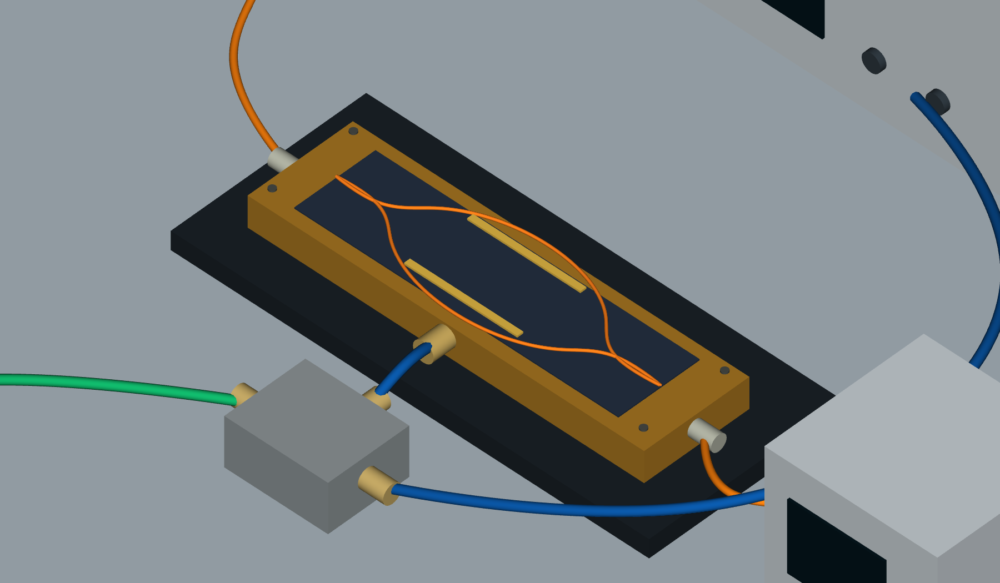
Fonte: elaboração própria (2026).
Para braços idealmente equilibrados e desprezando perdas, a transmissão óptica normalizada T é representada pela Equação (1), em que Δφ é a diferença de fase. A função descreve máximos, mínimos e regiões de quadratura da transmissão.
$T(Δφ) = \frac{1}{2} [1 + cos(Δφ)]$ (1)
A quadratura corresponde, no modelo ideal, à metade da transmissão máxima. Nessa região, pequenas variações de fase produzem uma resposta aproximadamente linear em torno do ponto escolhido. A Figura 2 expressa a transmissão em função da fase normalizada. Vπ representa a variação de tensão associada a uma mudança de fase de π na configuração especificada pelo fabricante.
Figura 2 – Curva ideal de transmissão do modulador
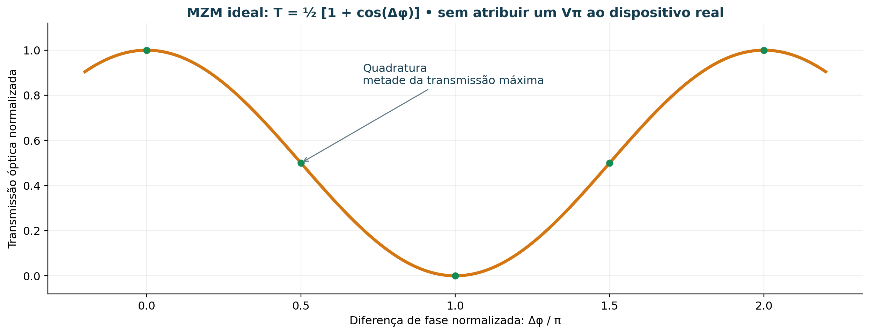
Fonte: elaboração própria (2026).
Temperatura, polarização óptica e deriva dos componentes podem alterar o ponto de operação. Um pequeno tom de teste produz uma variação detectável na potência e permite relacionar a resposta do monitor à inclinação local da curva de transmissão.

Fotodetecção e malha de controle lenta
O fotodiodo transforma potência óptica incidente em corrente elétrica. O amplificador de transimpedância converte essa corrente em tensão, e o filtro reduz componentes fora da banda de interesse do controlador. O ADC amostra essa tensão; o processamento estima a correção e o DAC estabelece um novo comando para o driver. A Figura 3 resume a relação funcional entre os dispositivos externos e a placa.
Figura 3 – Organização funcional da malha de controle de polarização
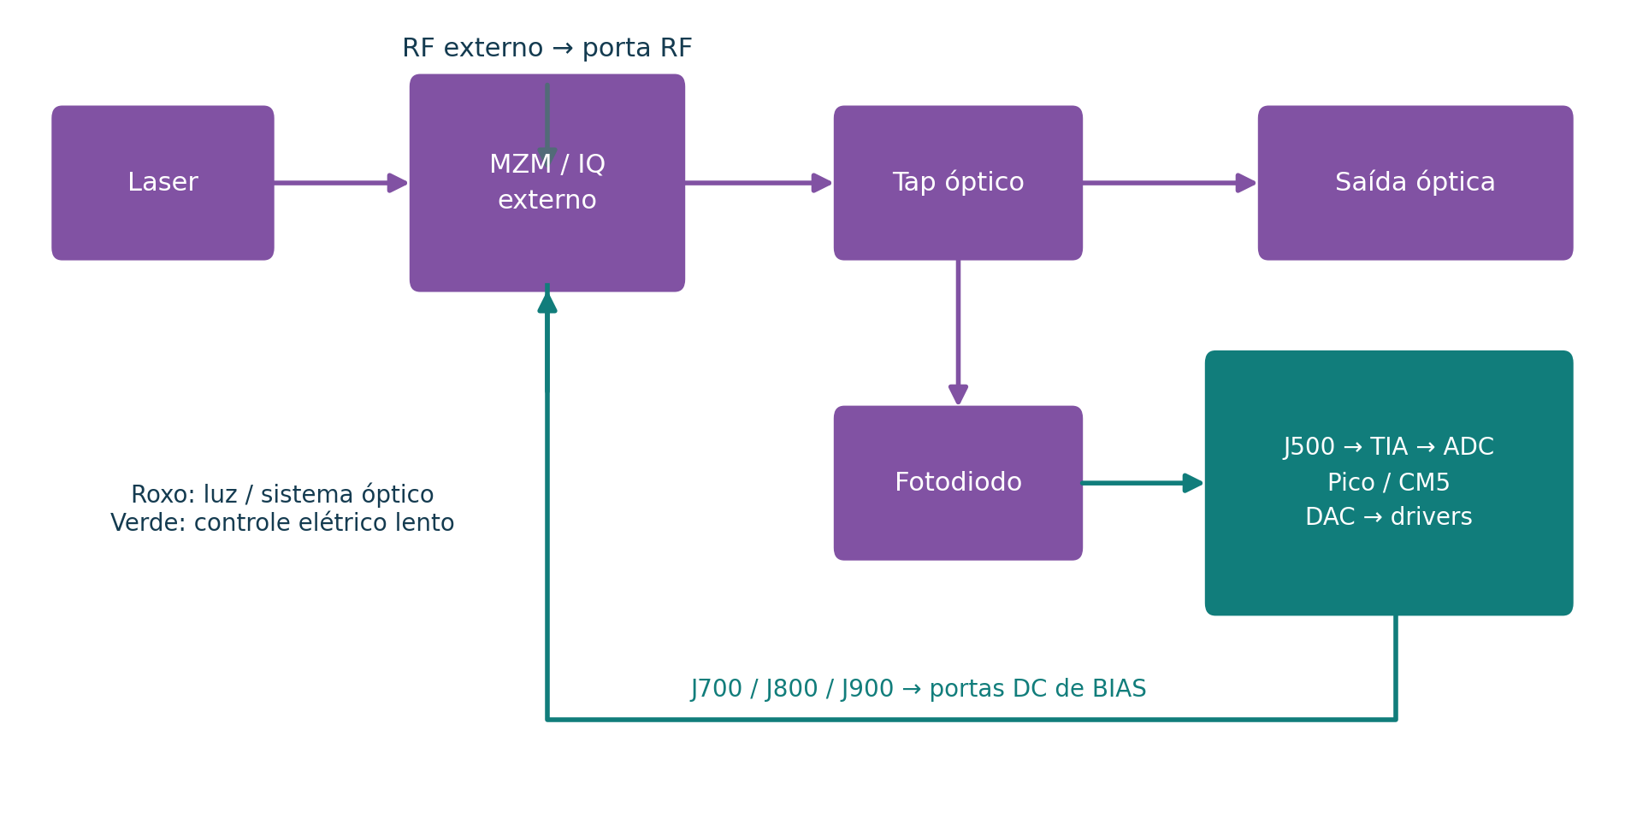
Fonte: elaboração própria (2026).
O controle lento do BIAS é distinto da geração de dados em RF. A largura de banda da entrada de monitoramento pode ser muito menor que a banda do modulador e do receptor rápido. Consequentemente, um osciloscópio ligado a TP501 apresenta a resposta do monitor, e não a portadora óptica ou toda a modulação de dados.

Processamento e conversão de dados
A distribuição funcional atribui a supervisão ao CM5 e a aquisição e atuação local ao Pico. O CM5 é um módulo computacional destinado à integração em uma placa-base, com conectores próprios e requisitos mecânicos específicos (Raspberry Pi, 2026). A arquitetura utiliza o RP2040 no processamento local e conversores externos nas funções analógicas de precisão.
O ADS1256 possui um conversor com multiplexação de entradas. A leitura de vários canais não equivale à aquisição simultânea por vários ADCs independentes; o programa deve controlar a seleção e o assentamento das conversões (Texas Instruments, 2013). O DAC80504 disponibiliza saídas de tensão de 16 bits e referência interna de 2,5 V, com configuração de ganho que deve corresponder às conexões e aos registradores empregados no projeto (Texas Instruments, 2019).

METODOLOGIA E CRITÉRIOS DE VERIFICAÇÃO

Análise documental e rastreabilidade
A análise reúne esquemáticos, lista de materiais, posições e redes da PCB e correções da revisão R6. Os designadores preservados permitem a comparação com o Altium. A documentação dos fabricantes fundamenta a conferência de módulos, conversores e conectores.
A montagem óptica utiliza como referência a organização funcional dos equipamentos e os experimentos de Lobo (2024). Na adaptação com o controlador, o ramo de 1% fornece luz a um fotodiodo monitor em corrente, ligado à entrada da placa.

Modelos elétricos e representações tridimensionais
Os cálculos usam resistências, referências e ganhos nominais, com TIA e drivers em regime linear. As curvas de entrada incluem o RC de realimentação e o filtro ideal. A forma de desarme é uma representação funcional da retirada do BIAS, e as cenas tridimensionais apresentam a disposição da bancada.
As vistas derivam do CAD R6 e, para o CM5, de um modelo STEP disponibilizado pela EDATEC ([20--]). Instrumentos, cabos e carcaça do MZM são representações funcionais. A posição ilustrada de um conector não estabelece a pinagem do equipamento físico.

Organização dos ensaios
A sequência de ensaios é organizada por função: alimentações, entrada com corrente equivalente, aquisição, três saídas com carga conhecida, desarme e conexão óptica. Os pontos de teste permitem acompanhar o sinal em cada estágio e relacionar sua resposta às equações nominais.

ARQUITETURA E FUNCIONAMENTO DA PLACA

Organização geral e responsabilidades
A Figura 4 apresenta a montagem tridimensional da placa-base de 180 mm × 120 mm. O CM5 ocupa a região dos dois conectores de placa a placa; o Pico participa do processamento local. A entrada fotodetectora e os três canais analógicos de saída integram os caminhos de observação e atuação. O Quadro 1 organiza as funções da arquitetura.
Figura 4 – Vista tridimensional da placa com CM5 e Pico
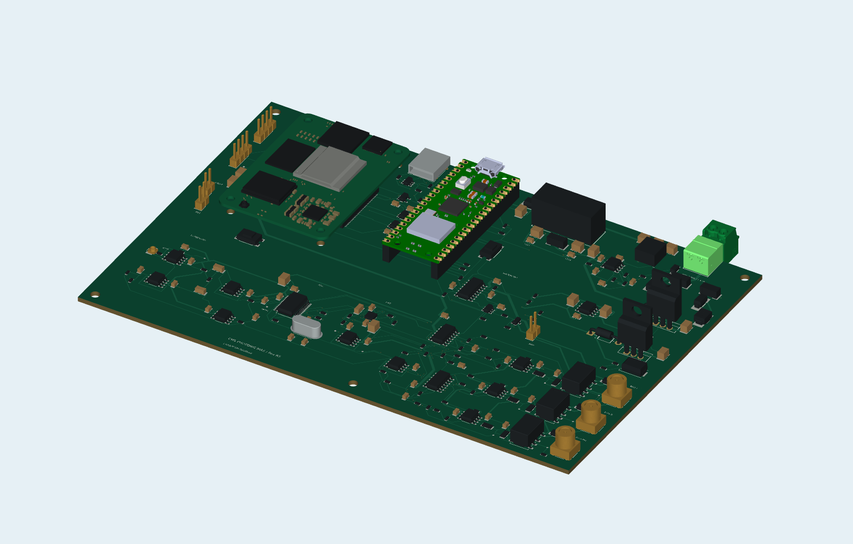
Fonte: elaboração própria (2026).
Quadro 1 – Responsabilidades dos blocos do controlador
Bloco | Função prevista
CM5 | Configuração, interface do usuário, registro de resultados, solicitação de armamento e heartbeat de supervisão.
Pico e RP2040 | Temporização local, comunicação SPI com ADC e DAC, processamento das amostras, atualização dos comandos e leitura de falhas.
U301 e U302 | Buffers da UART entre CM5 e Pico; não correspondem aos buffers do barramento SPI.
U400 e U600 | Conversão das tensões em códigos digitais e dos códigos de comando em tensões analógicas.
Comparadores e relés | Detecção de condições fora da janela e desconexão dos drivers quando não existe autorização.
Fonte: elaboração própria (2026).
A sequência funcional de inicialização mantém os relés desarmados, configura os conversores, estabelece o comando correspondente a zero BIAS e confere as permissões antes de liberar as saídas. Essa organização define a relação entre os comandos digitais e o circuito de habilitação.

Interfaces e distribuição de alimentação
A alimentação principal entra por J200, um conector de duas vias. A Figura 5 identifica as interfaces na vista 2D, e o Quadro 2 reúne suas ligações. J500 recebe uma corrente elétrica proveniente de um detector; uma fibra óptica não se conecta diretamente a essa entrada.
Figura 5 – Mapa bidimensional das interfaces da revisão R6
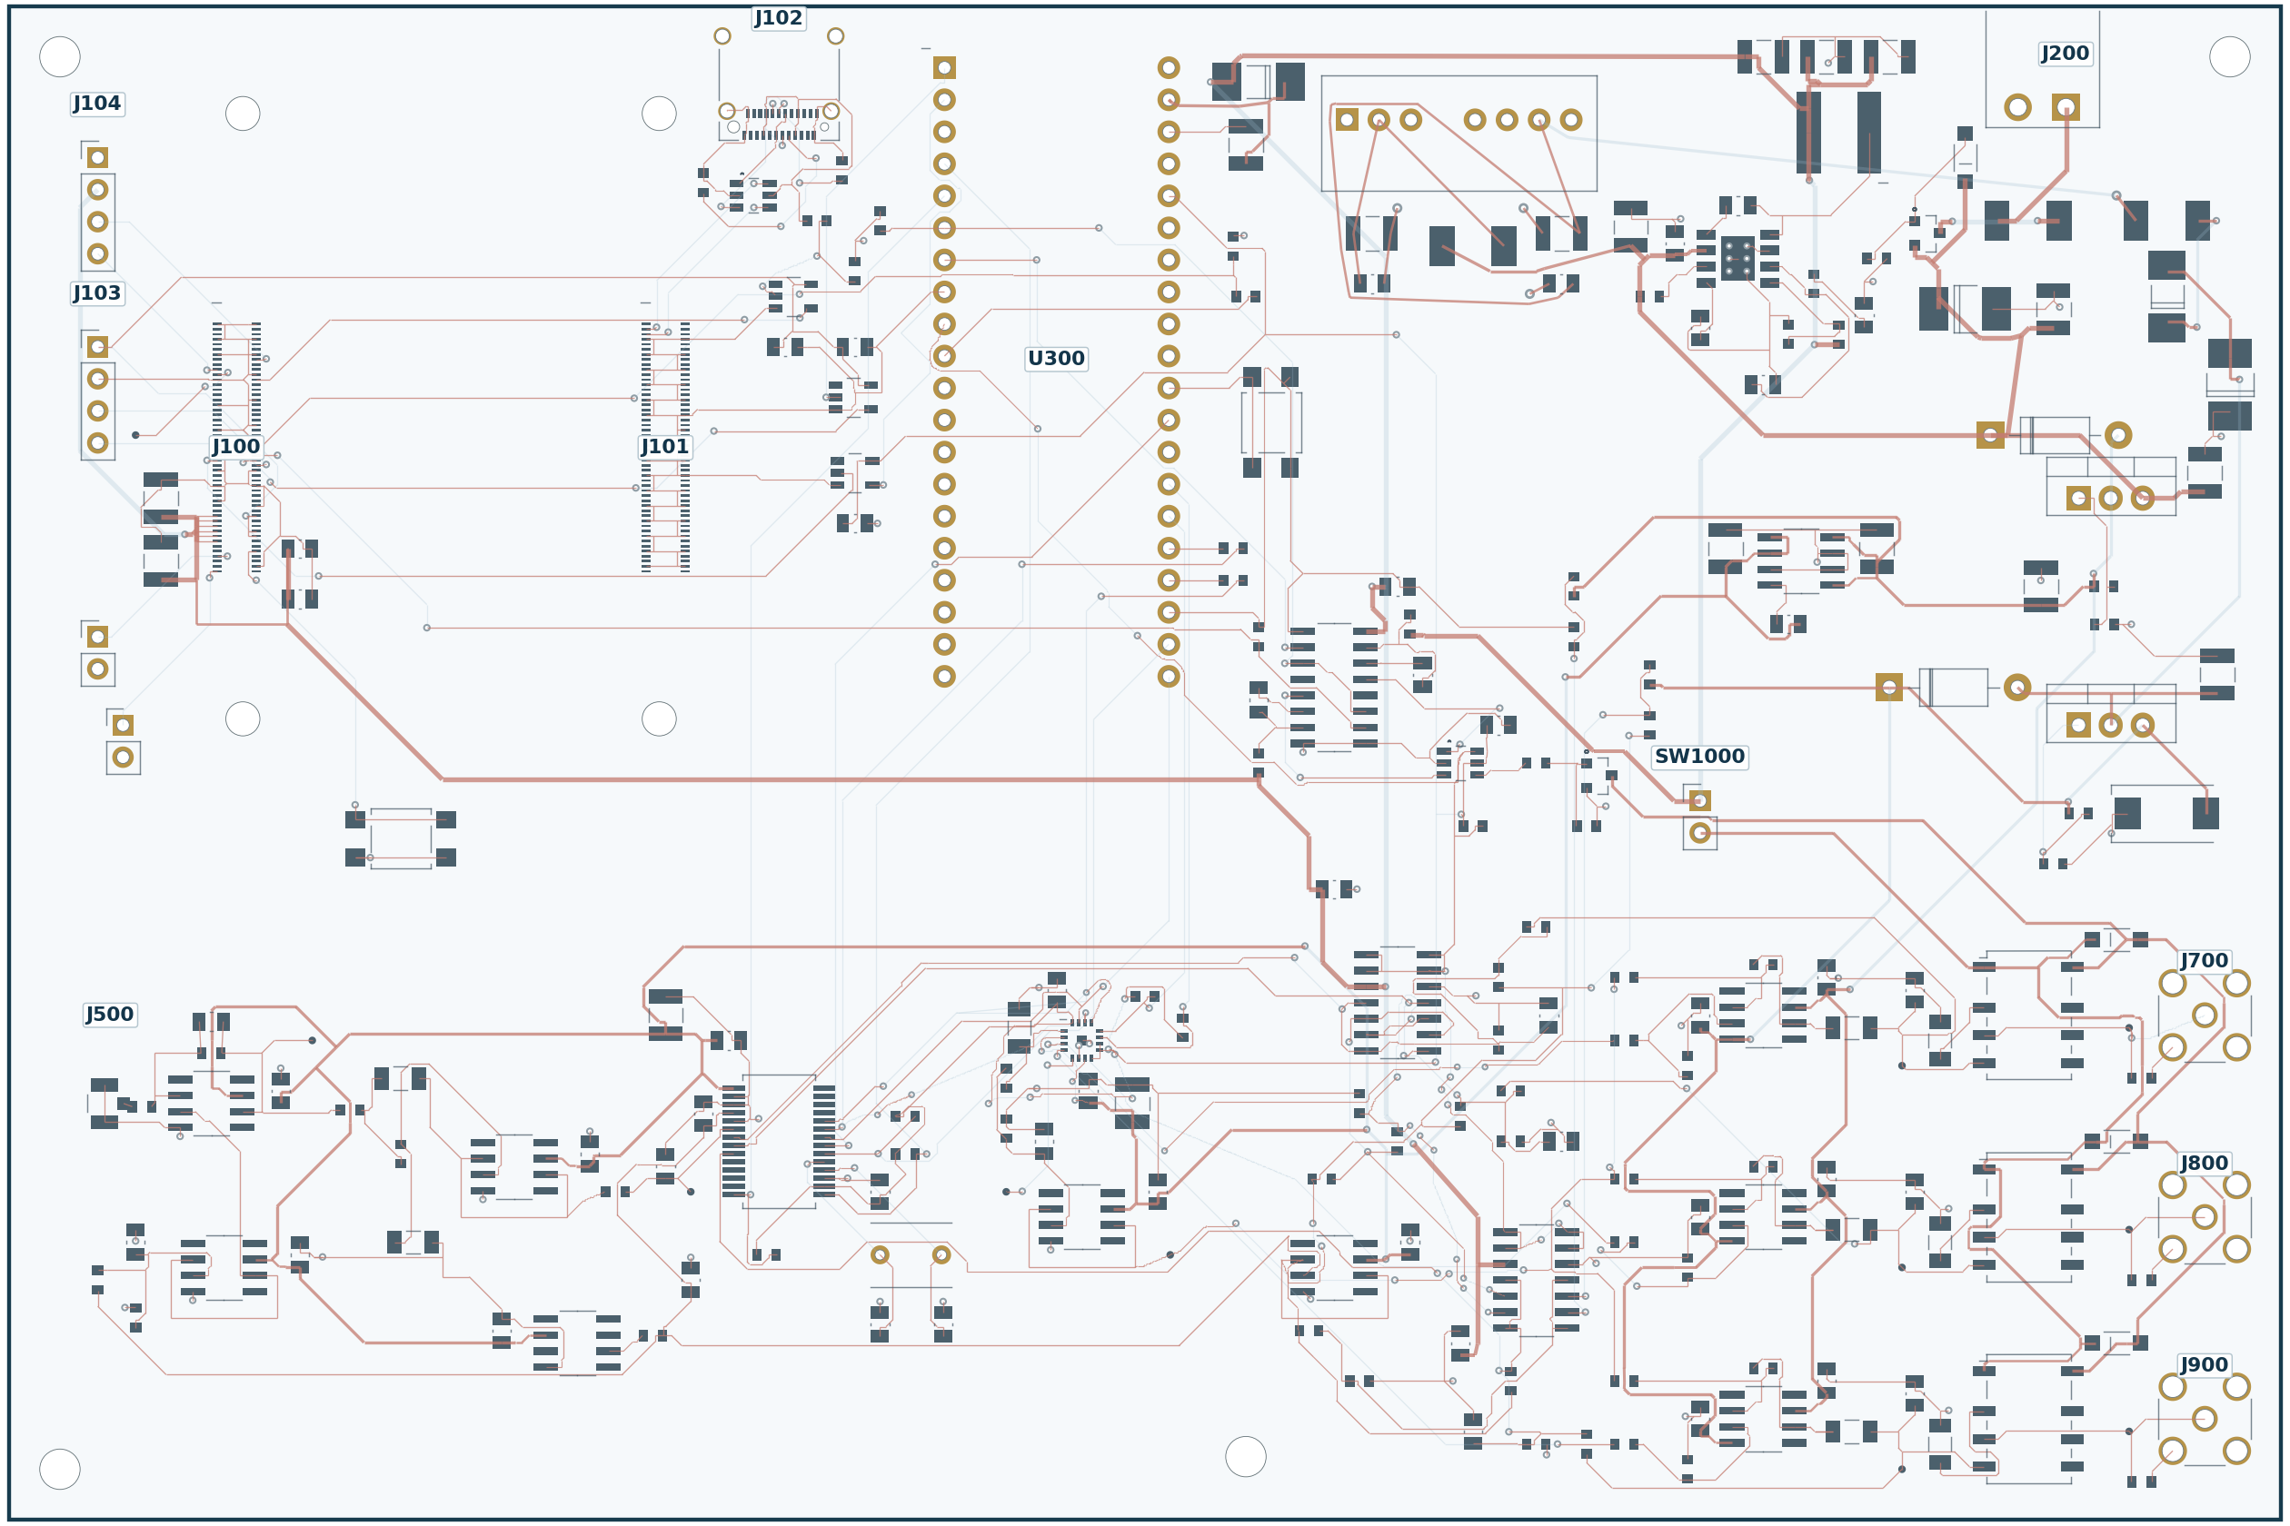
Fonte: elaboração própria (2026).
Quadro 2 – Conectores de alimentação e sinal
Designador | Ligação e função
J200 | Pino 1: +15 V; pino 2: GND. Entrada principal de alimentação.
J500 | Conector U.FL. Centro: corrente do fotodiodo; blindagem: GND.
J700, J800 e J900 | Conectores SMA. Centro: BIAS I, Q e PHI, respectivamente; blindagens: GND.
J102 | USB-C para dados e programação do CM5. Não substitui a entrada principal de 15 V.
J103 | Interface I²C: 1 = CM5_3V3; 2 = GND; 3 = SDA; 4 = SCL.
J104 | Ventilação: 1 = GND; 2 = +5V_SYS; 3 = tacômetro; 4 = PWM.
Fonte: elaboração própria (2026).
Os ramos de alimentação atendem aos módulos digitais, aos amplificadores e às referências analógicas. O Quadro 3 relaciona pontos acessíveis e tensões nominais. A referência de medida é o GND da placa; as redes negativas são tensões medidas em relação a esse nó, e não referências alternativas de terra.
Quadro 3 – Pontos de conferência das alimentações
Ponto | Rede | Valor nominal
J200, pino 1 | EXT_P15 | +15 V
C205, pino 1 | +5V_SYS | +5,07 V
C211, pino 1 | +11VA | +11 V
C213, pino 2 | −11VA | −11 V
C215, pino 1 | AVDD5 | +5 V
U300, pino 36 | MCU_3V3 | +3,3 V, com Pico alimentado
U401, pino 6 | REF_ADC_RAW | +2,5 V
TP601 | VMID_DAC | +1,25 V
Fonte: elaboração própria (2026).
No capacitor C213, o pino 1 corresponde ao GND. A corrente de 3 A associada à fonte de referência indica sua capacidade nominal e não a corrente que a placa deve necessariamente consumir. A corrente real depende dos módulos instalados, da partida e das condições de operação.

Entrada fotodetectora e aquisição
O TIA estabelece uma referência de escuro próxima de 0,2478 V e converte a corrente de entrada em tensão com transimpedância nominal de 220 kΩ. Na convenção da Equação (2), a corrente é retirada do nó de entrada em direção ao terra, produzindo aumento da tensão de saída.
$V_{TIA} ≈ V_{DARK} + (220 kΩ) I$ (2)
O sinal TIA_OUT pode ser medido em TP500. Após o filtro, PHOTO_ADC pode ser observado em TP501 e é aplicado à entrada AIN0 do ADS1256. A Figura 6 identifica esses pontos. O filtro Sallen-Key possui frequência natural nominal próxima de 232 Hz e fator de qualidade de aproximadamente 0,73; esses valores não representam, por si só, a banda de todo o sistema.
Figura 6 – Pontos de teste da entrada fotodetectora
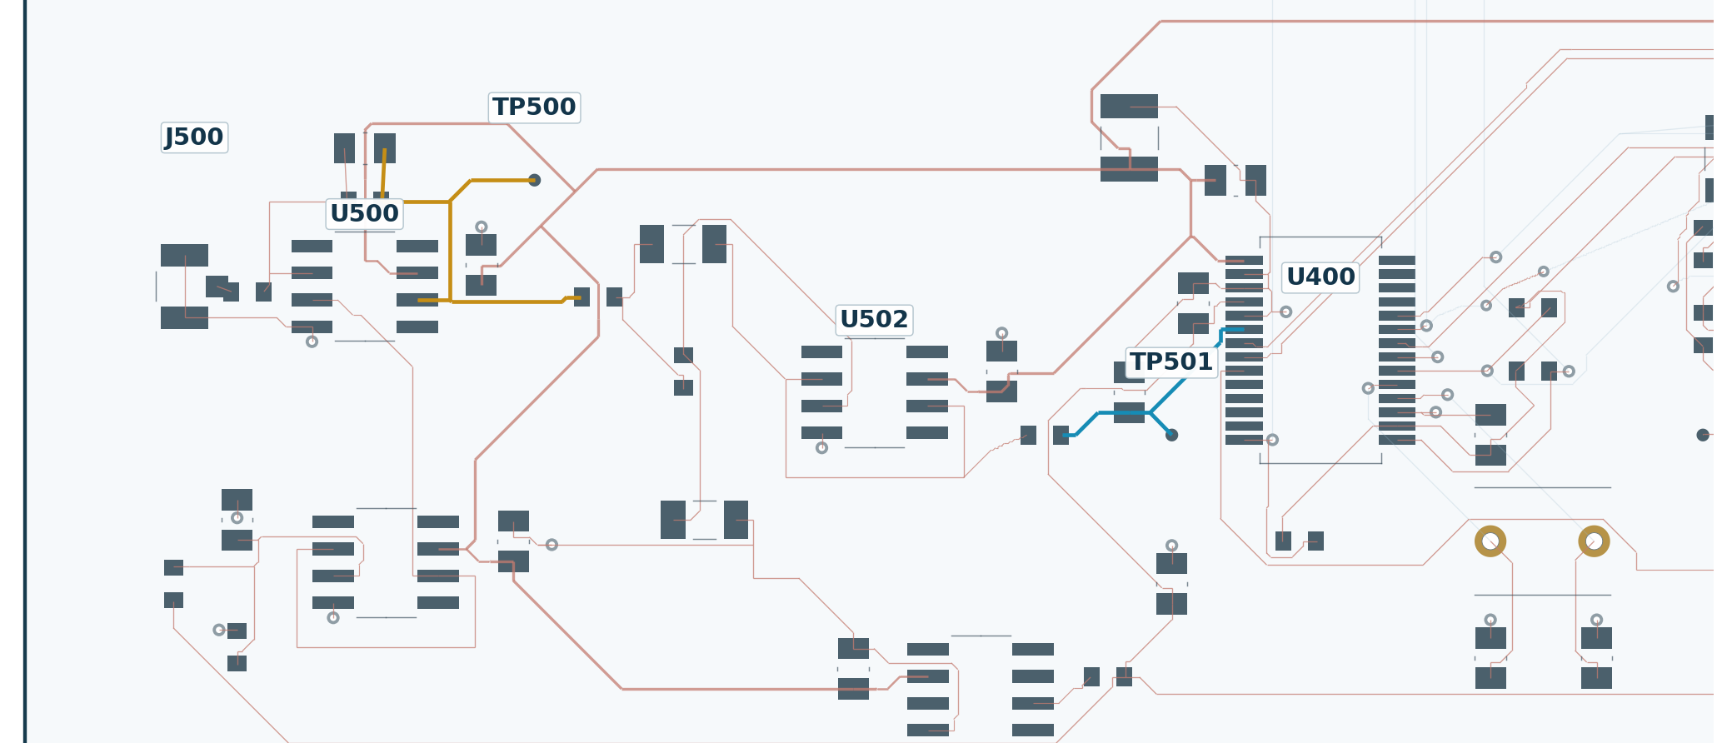
Fonte: elaboração própria (2026).
Os monitores MON_I, MON_Q e MON_PHI são associados a AIN1, AIN2 e AIN3. AINCOM está ligado ao GND na configuração prevista. O sinal DRDY informa a disponibilidade de uma conversão, e o Pico deve respeitar a temporização de seleção e leitura. Uma configuração inicial proposta é 2 kSPS, PGA igual a 1 e buffer de entrada desabilitado, respeitadas as condições do ADS1256 (Texas Instruments, 2013).
Para referência de 2,5 V e PGA igual a 1, a Equação (3) representa a conversão ideal do código assinado N em tensão diferencial. A possibilidade matemática de um código negativo não autoriza aplicar tensão negativa aos pinos analógicos neste arranjo. Os limites de entrada e de modo comum permanecem os especificados pelo fabricante.
$V_{in} ≈ \frac{N × 5 V}{8 388 607}$ (3)
O ADS1256 possui resolução nominal de 24 bits. A dispersão das amostras, a taxa de conversão e a sequência de multiplexação determinam a informação efetiva de cada leitura; os pontos TP500 e TP501 identificam as tensões analógicas anteriores à conversão.

Geração das tensões de polarização
U600 é um DAC80504. Na revisão analisada, a combinação das ligações de GAIN e REFDIV corresponde a uma faixa nominal de 0 a 2,5 V. O estágio U601 estabelece aproximadamente metade dessa referência. O driver subtrai o nível de 1,25 V e aplica ganho nominal de 6,34. As Equações (4) a (6) relacionam o código D, de 0 a 65 535, à tensão de comando, expressa em volts (Texas Instruments, 2019).
$V_{DAC} ≈ \frac{2,5 D}{65 536}$ (4)
$V_{DRV} ≈ 6,34 (V_{DAC} − 1,25 V)$ (5)
$D ≈ \frac{65 536}{2,5} (\frac{V_{DRV}}{6,34} + 1,25)$ (6)
Quadro 4 – Exemplos nominais de comandos do DAC
Condição | Código aproximado | Interpretação
Zero BIAS | 32 768 | VDAC ≈ 1,25 V e VDRV ≈ 0 V.
−2,5 V no driver | 22 431 | Valor anterior ao efeito da carga; MON_I ≈ 0,941 V.
Tom de 20 mV de pico | Variação de ±83 códigos | Pequena perturbação sobre o comando contínuo, por exemplo em 17 Hz.
Fonte: elaboração própria (2026).
O resistor de 220 Ω na saída forma um divisor com a carga equivalente RL, conforme a Equação (7). Considerando a carga externa de 10 kΩ em paralelo com o resistor de 1 MΩ e desprezando o carregamento adicional da rede MON, RL é aproximadamente 9,901 kΩ e o ganho contínuo é 0,9783. Nessa aproximação, −2,5 V no driver correspondem a cerca de −2,446 V na saída com o relé fechado.
$V_{out} ≈ V_{DRV}\frac{R_{L}}{220 Ω + R_{L}}$ (7)
Uma terminação de 50 Ω produz ganho próximo de 0,185 e reduziria o mesmo comando para cerca de −0,463 V. Por esse motivo, a medição do BIAS utiliza alta impedância. A impedância característica de 50 Ω de um cabo coaxial não impõe uma terminação de 50 Ω para a observação desta tensão lenta. A excursão ideal do driver se aproxima de ±7,925 V, mas não define a faixa permitida do MZM.

Relés e mecanismos de desarme
Os canais I, Q e PHI possuem pontos de medição antes e depois dos contatos de saída. A Figura 7 apresenta o caminho funcional do canal I; a Figura 8 localiza os pontos equivalentes nos três canais. Quando a bobina está desenergizada, o contato de repouso conecta a saída ao GND por 1 kΩ. Quando energizada, conecta a saída ao BIAS filtrado.
Figura 7 – Caminho do canal I antes e depois do relé
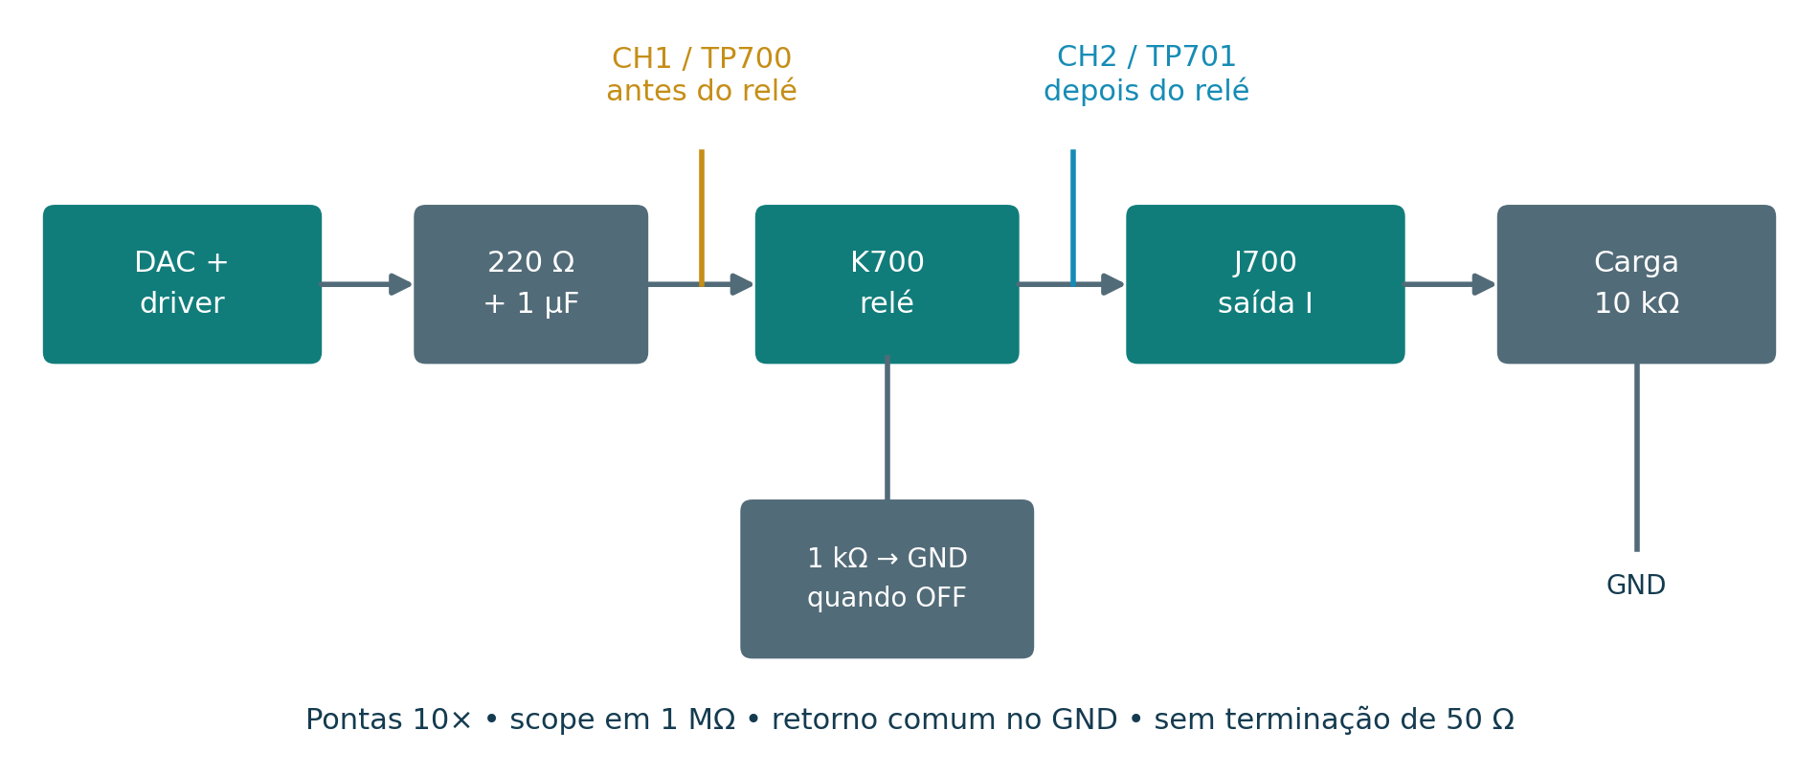
Fonte: elaboração própria (2026).
Figura 8 – Pontos de teste dos três canais de BIAS
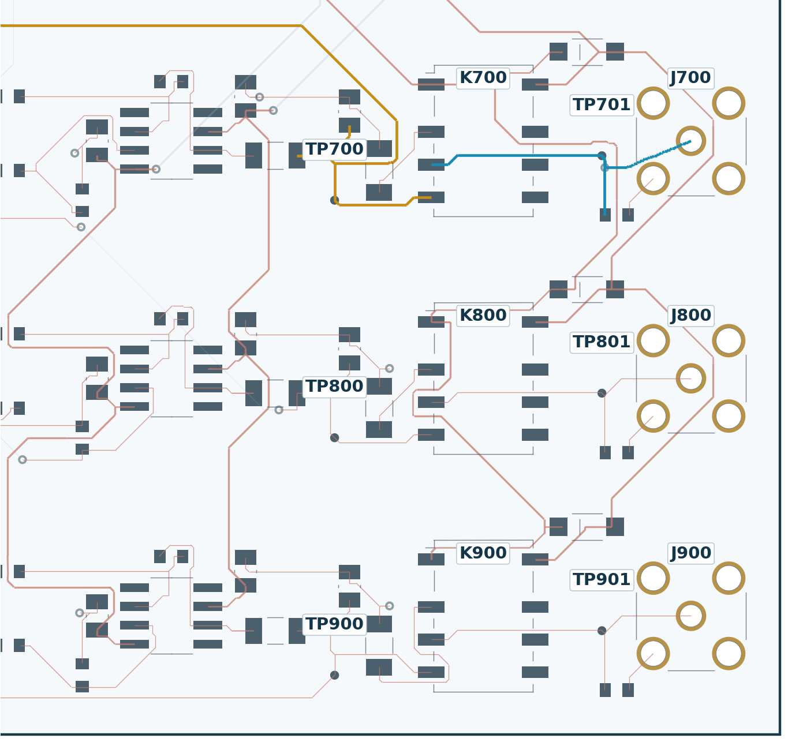
Fonte: elaboração própria (2026).
Quadro 5 – Correspondência dos pontos de teste e conectores
Canal | Antes do relé | Depois do relé | Saída
I | TP700 | TP701 | J700
Q | TP800 | TP801 | J800
PHI | TP900 | TP901 | J900
Fonte: elaboração própria (2026).
MON_I, MON_Q e MON_PHI observam as tensões anteriores aos relés. TP701, TP801 e TP901 correspondem às tensões nos conectores de saída, depois dos contatos. A autorização lógica combina a atividade dos dois controladores e a indicação de ausência de falha, conforme a Equação (8). SW1000 interrompe fisicamente a alimentação das bobinas.
$RELAY_EN = WD_MCU ∧ WD_CM5 ∧ FAULT_N$ (8)
A janela analógica nominal calculada para os BIAS é aproximadamente de −7,877 V a +7,849 V. Essa faixa pertence à supervisão eletrônica da placa. A temporização nominal do watchdog é próxima de 0,45 s para R = 1 MΩ e C = 1 µF, no modelo de referência adotado.

INTEGRAÇÃO MECÂNICA COM O CM5

Encaixe e sequência de montagem
O CM5 se conecta à placa-base por J100 e J101, cada um com 100 pinos, e por quatro pontos de fixação. A Figura 9 apresenta a vista explodida; a separação adicional de 30 mm serve apenas à visualização. O módulo não utiliza o conector GPIO de 40 pinos de uma Raspberry Pi convencional para esse encaixe.
Figura 9 – Vista explodida da instalação do CM5
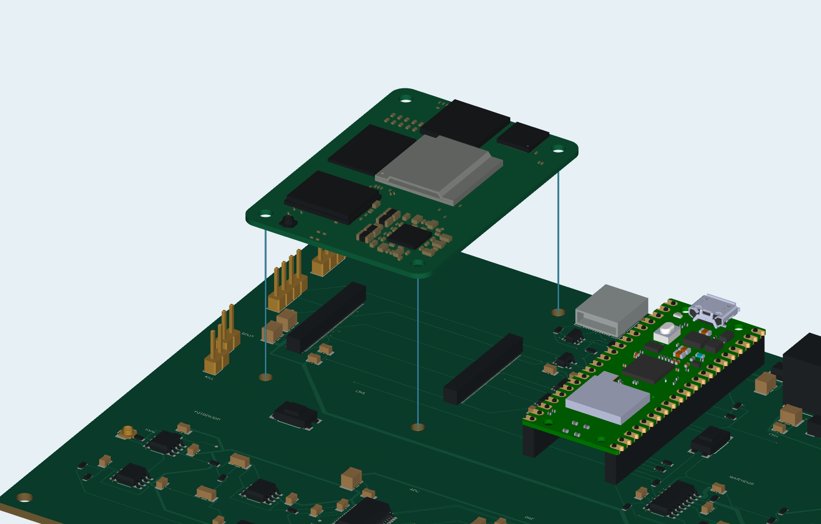
Fonte: elaboração própria (2026).
A montagem deve ocorrer com a alimentação desligada. Primeiro, identificam-se a orientação dos conectores e os quatro furos correspondentes. Em seguida, o módulo é apoiado paralelamente à placa-base e os conectores são encaixados com pressão uniforme nas regiões apropriadas. A fixação utiliza espaçadores compatíveis com a altura do conjunto; os parafusos não devem ser usados para corrigir desalinhamento ou puxar um conector parcialmente encaixado.

Dimensões e altura de empilhamento
J100 e J101 são especificados como Amphenol 10164227-1004A1RLF. Com os conectores correspondentes do CM5, a separação nominal entre as faces das PCBs é 4,0 mm (Amphenol, [20--]; Raspberry Pi, 2026). A Figura 10 apresenta o empilhamento, e o Quadro 6 reúne as dimensões de referência.
Figura 10 – Corte esquemático do empilhamento entre as placas
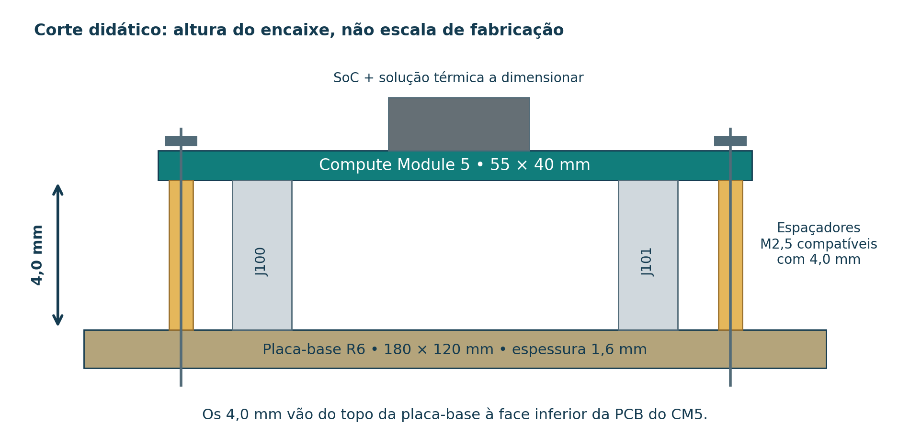
Fonte: elaboração própria (2026).
Quadro 6 – Dimensões e condições de montagem
Elemento | Dimensão ou condição
Placa-base | 180 mm × 120 mm; espessura nominal de 1,6 mm.
CM5 | 55 mm × 40 mm; espessura nominal de PCB de 1,24 mm.
Separação entre PCBs | 4,0 mm para o par de conectores especificado.
Fixação | Quatro pontos M2,5; espaçadores compatíveis com a altura de empilhamento.
Região superior | Volume reservado ao dissipador, acesso aos parafusos e eventual ventilação por J104.
Fonte: elaboração própria (2026).

Conferência em planta e modelos dos módulos
A Figura 11 apresenta a projeção superior do CM5 na orientação adotada. A origem está no canto inferior esquerdo da placa-base. A transformação aplicada ao modelo STEP corresponde a uma rotação de 90° e ao posicionamento sobre os conectores. Os centros nominais dos conectores e dos quatro furos coincidem com as coordenadas registradas no projeto.
Figura 11 – Conferência bidimensional dos conectores e furos do CM5
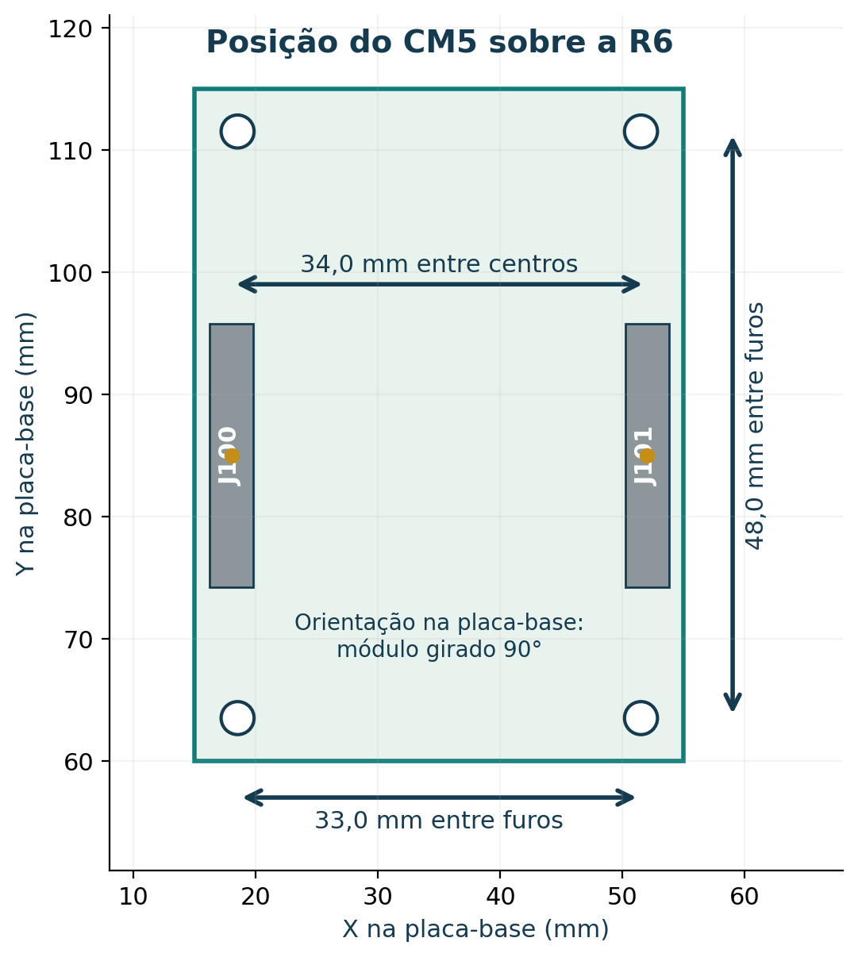
Fonte: elaboração própria (2026).
Quadro 7 – Coordenadas nominais da instalação do CM5
Referência | Coordenadas em milímetros
Centros de J100 e J101 | (18; 85) e (52; 85); separação de 34 mm.
Furos inferiores | (18,5; 63,5) e (51,5; 63,5).
Furos superiores | (18,5; 111,5) e (51,5; 111,5).
Envelope do módulo | X de 15 a 55; Y de 60 a 115.
Fonte: elaboração própria (2026).
A Figura 12 apresenta o conjunto com os módulos posicionados. O modelo visual do Pico corresponde ao Pico W SC0918; a especificação elétrica da BOM é Pico SC0915. A representação identifica o volume e a posição do módulo. O PcbDoc utiliza o envelope simplificado do CM5; o modelo detalhado é empregado nas imagens e na animação.
Figura 12 – Posicionamento do CM5 e do Pico na placa-base
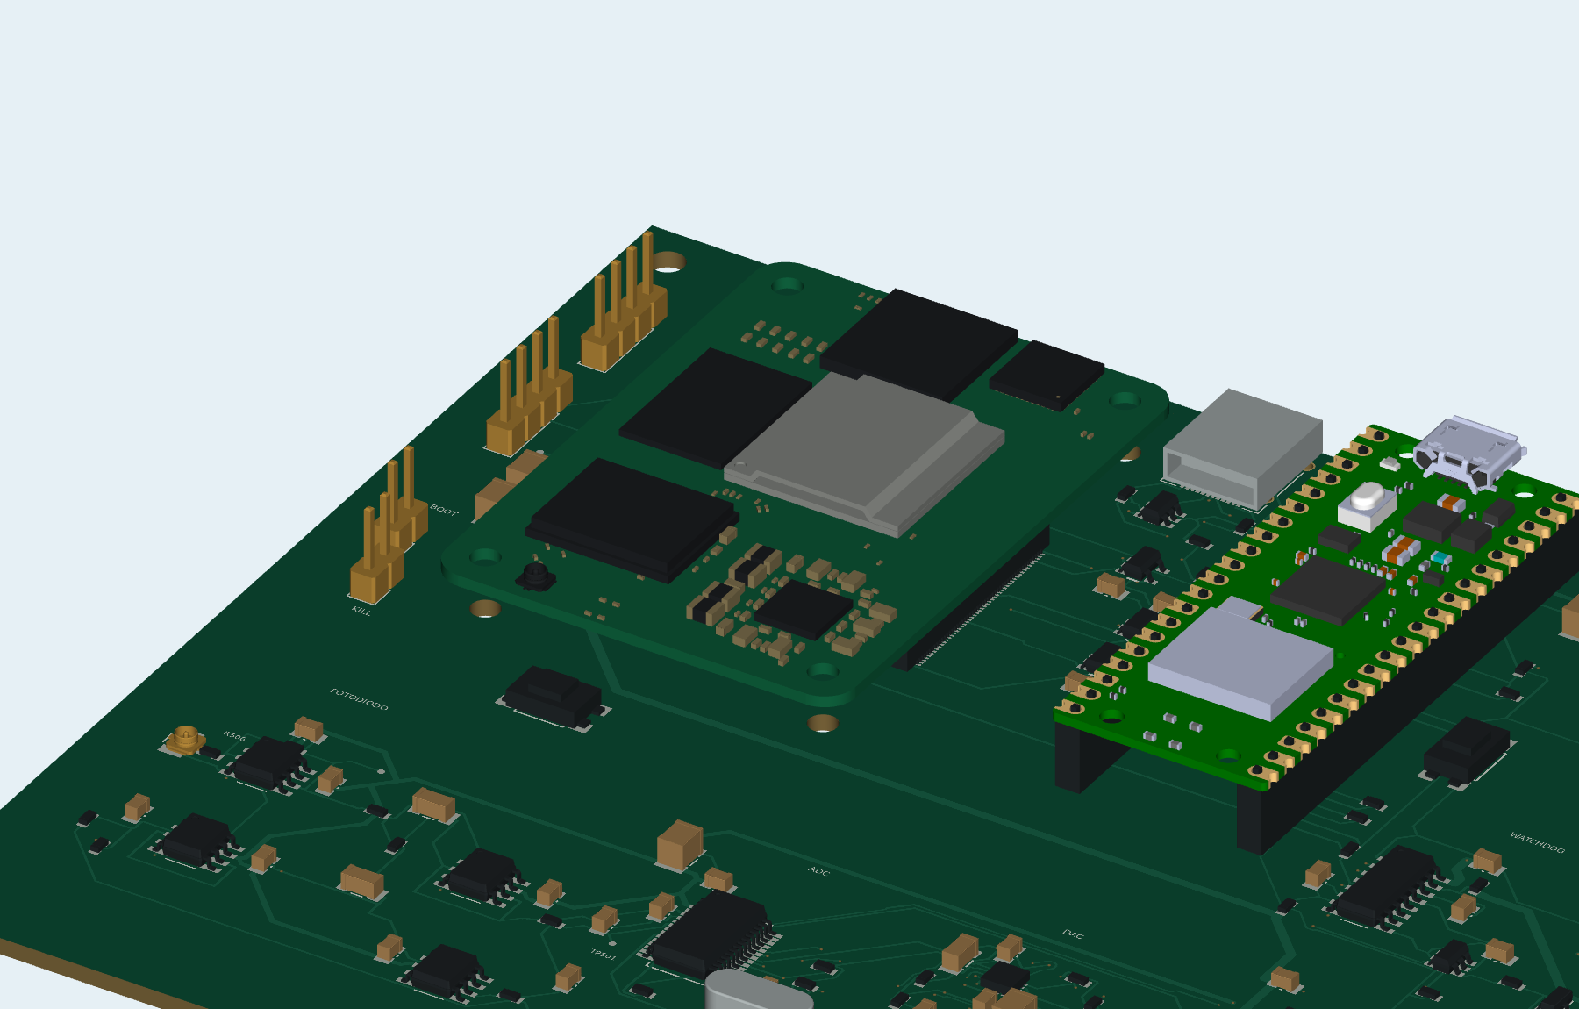
Fonte: elaboração própria (2026).
A vista em planta identifica o volume do módulo, a orientação dos conectores e a distribuição dos pontos de fixação. O conjunto representado é analisado como integração mecânica da placa-base com o CM5.

PROCEDIMENTOS DE ENSAIO ELÉTRICO

Preparação e referências de medição
O primeiro ensaio utiliza a placa sem o CM5, sem o modulador e com SW1000 desarmado. A inspeção verifica polaridade de J200, soldagem, componentes de potência e resistência entre os ramos e GND. A carga dos capacitores pode produzir uma leitura transitória e não caracteriza, isoladamente, um curto-circuito.
A fonte deve ser ajustada para 15 V e limitação de corrente compatível com a etapa de teste. Na energização, observam-se corrente, aquecimento e manutenção das tensões do Quadro 3. Colapso de tensão ou entrada imediata em limitação exige desligamento e investigação. Após a conferência dos ramos, a alimentação é retirada, aguarda-se a descarga e o CM5 pode ser instalado para a próxima etapa.
Em osciloscópios comuns de bancada, as blindagens dos canais e as garras das pontas compartilham o terra de proteção. As garras devem se conectar ao GND da PCB. Para medir −11VA, a ponta de sinal toca a rede negativa e a garra permanece em GND; conectá-la à rede negativa pode provocar um curto pelo instrumento. Medidas entre nós flutuantes exigem uma sonda diferencial apropriada ou procedimento compatível com os limites das entradas (Tektronix, [20--]).
As pontas 10× devem estar compensadas, e os canais precisam usar o mesmo fator. Para os pontos da placa, adota-se entrada de 1 MΩ e acoplamento DC como condição inicial. TP100 corresponde a CM5_ACT_N; ele não é um ponto de GND. Retornos curtos reduzem a área do laço e a captação de ruído.

Teste da entrada com corrente equivalente
A Figura 13 mostra a configuração de teste sem fotodiodo. O sinal do gerador passa por um resistor externo de 100 kΩ antes de alcançar o centro de J500. O retorno do gerador é ligado à blindagem de J500, que corresponde ao GND. CH1 observa TP500 e CH2 observa TP501.
Figura 13 – Bancada tridimensional para ensaio da entrada
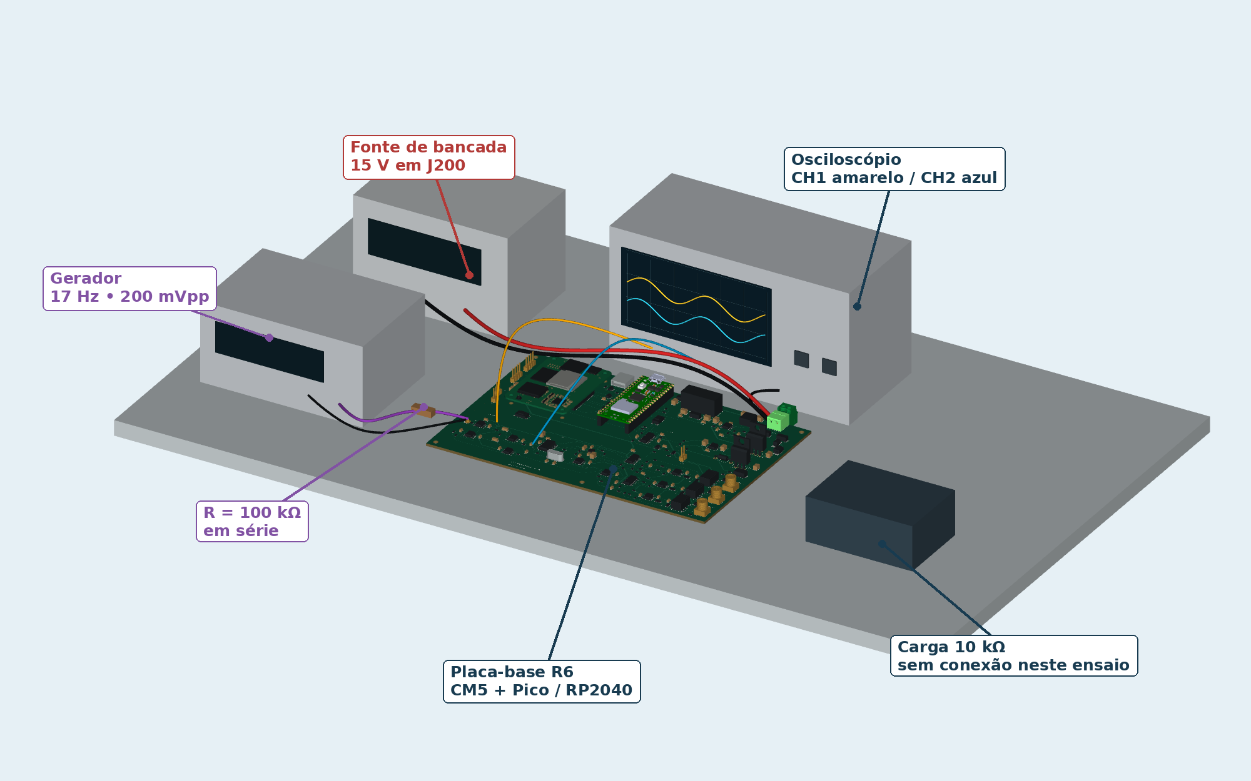
Fonte: elaboração própria (2026).
O resistor externo é necessário porque o gerador fornece tensão, enquanto a entrada foi projetada para corrente. A Figura 14 distingue esse resistor de R506, de 10 kΩ, já presente na PCB. O gerador não deve ser ligado diretamente ao centro de J500.
Figura 14 – Ligação do resistor externo para injeção de corrente
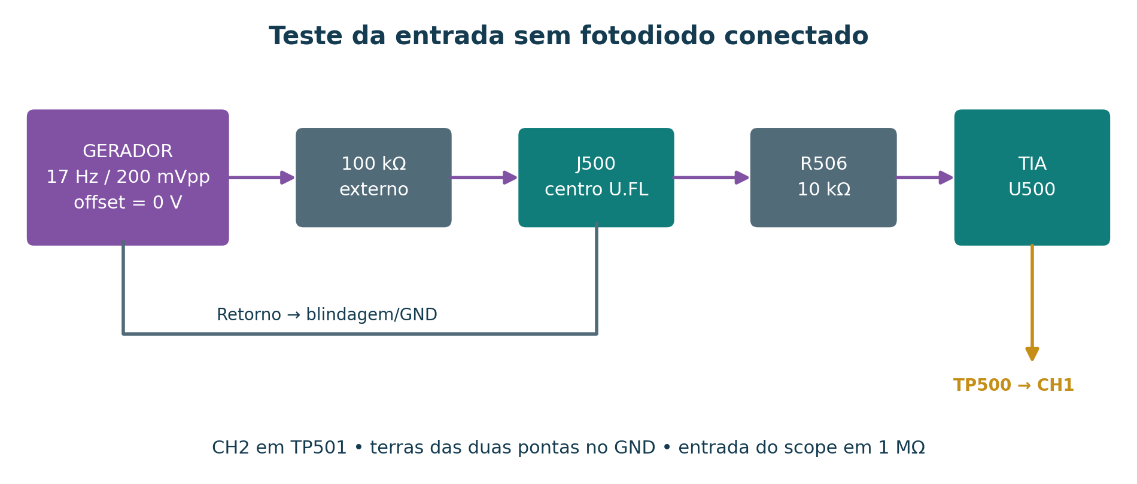
Fonte: elaboração própria (2026).
Com a convenção do ensaio, a corrente equivalente é dada pela Equação (9). Substituindo a referência de escuro de 0,2478 V e a transimpedância de 220 kΩ, obtém-se a Equação (10). As aproximações pressupõem operação linear e resistores nominais.
$I ≈ \frac{V_{DARK} − V_{ger}}{100 kΩ + 10 kΩ}$ (9)
$V_{TIA} ≈ 0,7433 V − 2 V_{ger}$ (10)
A configuração inicial proposta é uma senoide de 17 Hz, 200 mVpp e offset nulo, com indicação de carga Hi-Z no gerador. A amplitude deve ser conferida, pois a indicação para uma carga de 50 Ω pode diferir do valor efetivamente entregue a uma entrada de alta impedância. No osciloscópio, podem ser usados inicialmente 200 mV/div, 10 ms/div e posição vertical próxima de 0,74 V, com pontas e canais em 10×.

Resposta prevista e leitura do ADC
O cálculo nominal para TP500 fornece aproximadamente 0,743 V de valor médio e 0,400 Vpp. Em 17 Hz, o filtro mantém praticamente toda a amplitude e introduz pequena defasagem. A Figura 15 apresenta as curvas calculadas dos modelos de entrada e filtragem.
Figura 15 – Resposta calculada do TIA e do filtro no ensaio de entrada
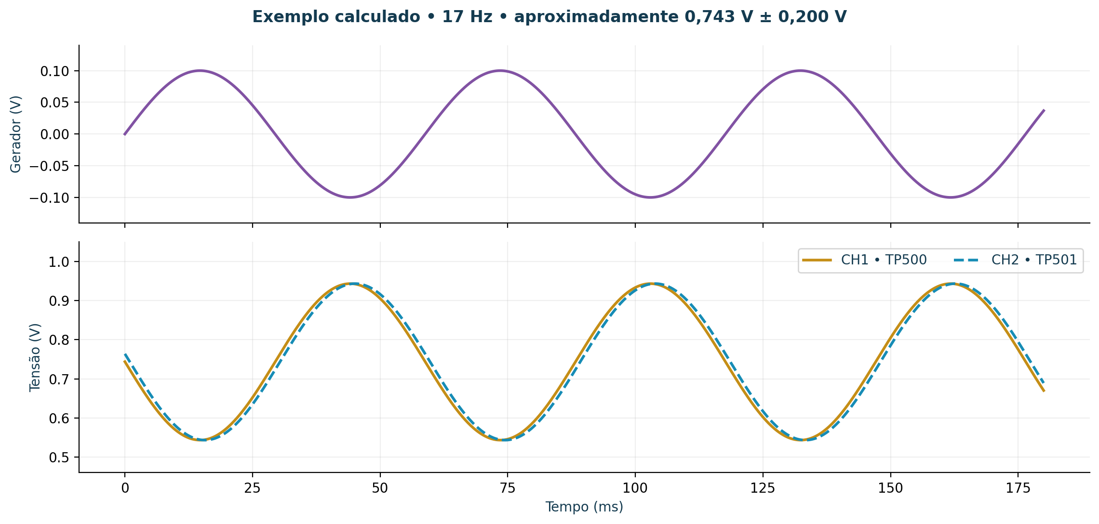
Fonte: elaboração própria (2026).
Se TP500 variar e TP501 não responder, devem ser examinados U502, os componentes do filtro, sua alimentação e a ligação ao ADC. Se o sinal atingir um limite, devem ser revistos o estímulo, as referências e a possibilidade de saturação. Oscilação ou ruído excessivo exigem avaliar estabilidade, retorno de medição e cabos, evitando sondar diretamente o nó sensível da entrada.
A repetição com pequena amplitude em 100 Hz e 1 kHz permite observar a atenuação progressiva do filtro. Em 17 Hz, o período é aproximadamente 58,8 ms. A diferença temporal Δt entre pontos equivalentes das curvas permite estimar a fase pela Equação (11), incluindo a incerteza quando o deslocamento observado é pequeno.
$φ ≈ 360° \frac{Δt}{T}$ (11)
AIN0 corresponde ao sinal observado em TP501. A taxa de conversão, o ganho e o estado do buffer definem a configuração de aquisição. Como o ADS1256 utiliza multiplexação, o tempo de leitura é compartilhado entre os canais selecionados.

Teste das saídas com carga conhecida
A Figura 16 apresenta o ensaio do canal I com o gerador desconectado. CH1 é ligado a TP700, antes do relé, e CH2 a TP701, depois do contato. Uma carga de 10 kΩ pode ser conectada entre o centro de J700 e GND, ou a saída pode ser inicialmente observada em alta impedância. O procedimento se repete em Q e PHI com os pontos do Quadro 5.
Figura 16 – Bancada tridimensional para ensaio de uma saída de BIAS
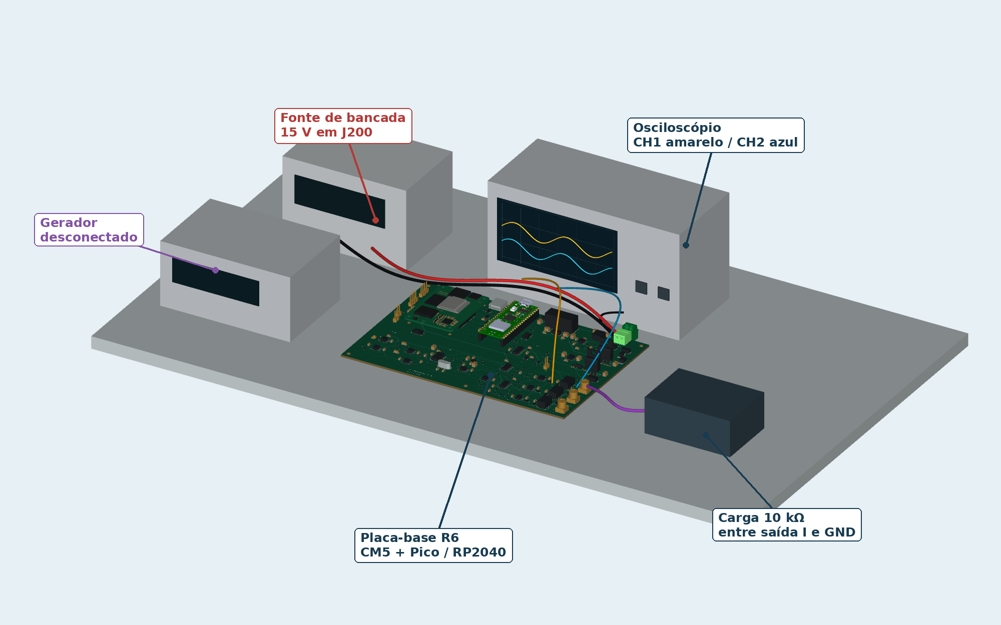
Fonte: elaboração própria (2026).
Na sequência de teste, o comando de meia escala corresponde a zero BIAS. Após a habilitação, um comando de −2,5 V no driver permite observar o divisor de saída com a carga resistiva. Esse valor é o estímulo do ensaio elétrico.
Com o relé fechado e no modelo ideal, TP700 e TP701 acompanham o mesmo sinal filtrado. A carga atua sobre ambos. Uma diferença relevante sugere contato aberto, mau contato, identificação incorreta das redes ou condições de medição distintas. O cálculo do divisor de saída deve ser incluído na comparação com o código escrito no DAC.

Interpretação das formas de onda
A Figura 17 apresenta formas de onda calculadas para um BIAS com tom pequeno e uma representação funcional da retirada da saída. A curva pontilhada corresponde a VDRV, antes do resistor de 220 Ω.
Figura 17 – Formas de onda previstas para comando e retirada do BIAS
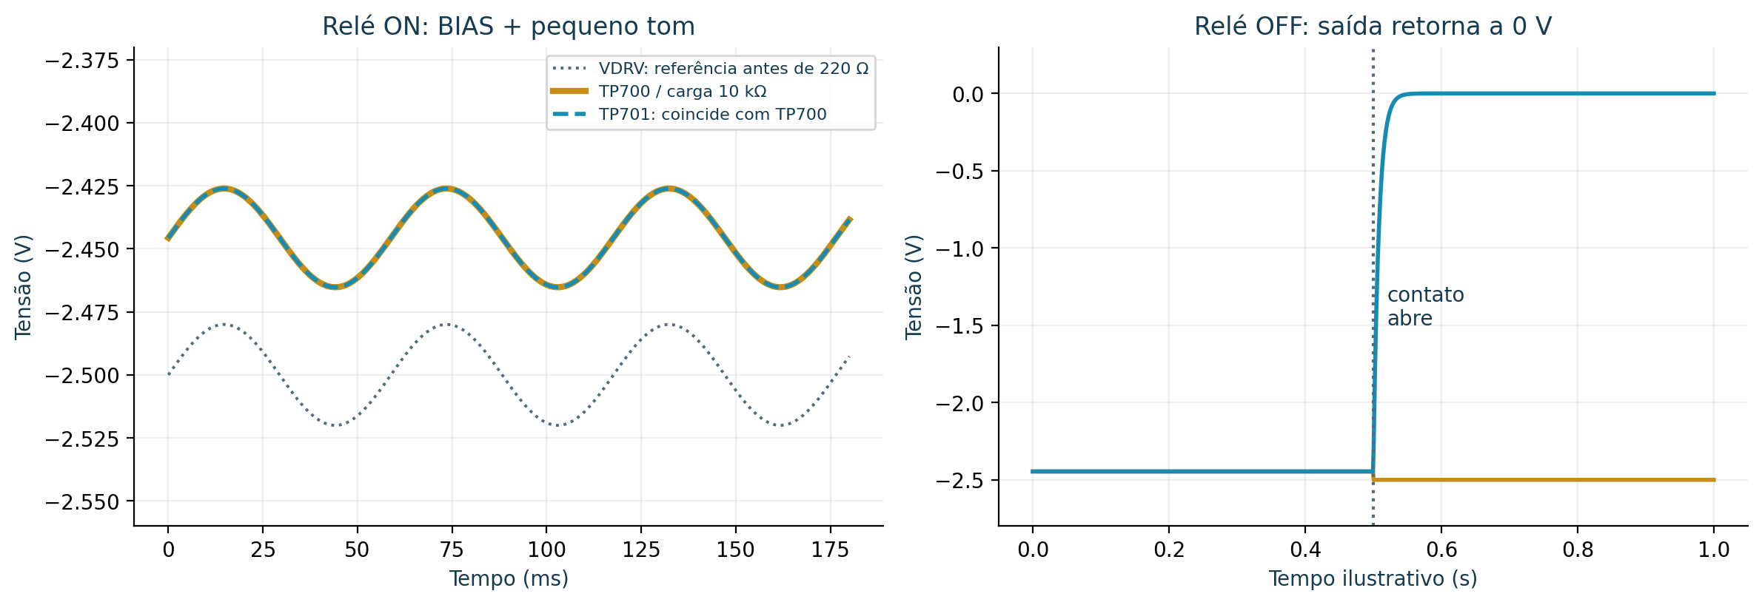
Fonte: elaboração própria (2026).
Para observar o nível contínuo, utiliza-se acoplamento DC e, inicialmente, 1 V/div, ajustando a posição vertical. Para 17 Hz e 40 mVpp, adota-se 10 ms/div e escala vertical compatível com a sensibilidade do instrumento. O acoplamento AC facilita a observação de pequenas variações, mas remove o nível contínuo e pode alterar amplitude e fase em baixa frequência.
Cada captura deve registrar ponto de teste, fator da ponta, V/div, s/div, acoplamento, impedância, limite de banda, trigger, estímulo, carga e estado do relé. Essas condições permitem distinguir efeitos do circuito e da medição.

Ensaio de desarme e recuperação
Com carga de teste, comando pequeno e sem modulador, a abertura de SW1000 deve levar o SMA para próximo de GND pelo caminho de repouso. Como o ponto anterior ao relé pode manter o comando, os dois pontos devem ser registrados simultaneamente.
O watchdog utiliza as bordas dos heartbeats do CM5 e do Pico para manter a autorização. A ausência de novas bordas durante o intervalo do monoestável retira a habilitação e leva os relés ao estado de repouso. Um nível alto constante não renova essa temporização.
Quando houver BIAS em TP700 e zero em TP701, devem ser examinados SW1000, RELAY_EN, bobina e permissões. Se FAULT_N permanecer baixo, verificam-se alimentações, monitores e comparadores U1101 e U1102. Se a saída não retornar ao repouso, examinam-se o contato normalmente fechado, o resistor de 1 kΩ e a continuidade de GND.

MONTAGEM ÓPTICA COM O MZM

Bancada experimental utilizada como referência
Lobo (2024) descreve uma montagem com laser, controlador manual de polarização, MZM, atenuador e divisor óptico 99/1. O ramo principal é destinado à detecção e análise do sinal rápido; o ramo de 1% alimenta um medidor de potência óptica. A Figura 18 é um esquema autoral que reconstitui essa organização funcional.
Figura 18 – Organização funcional da bancada óptica de referência
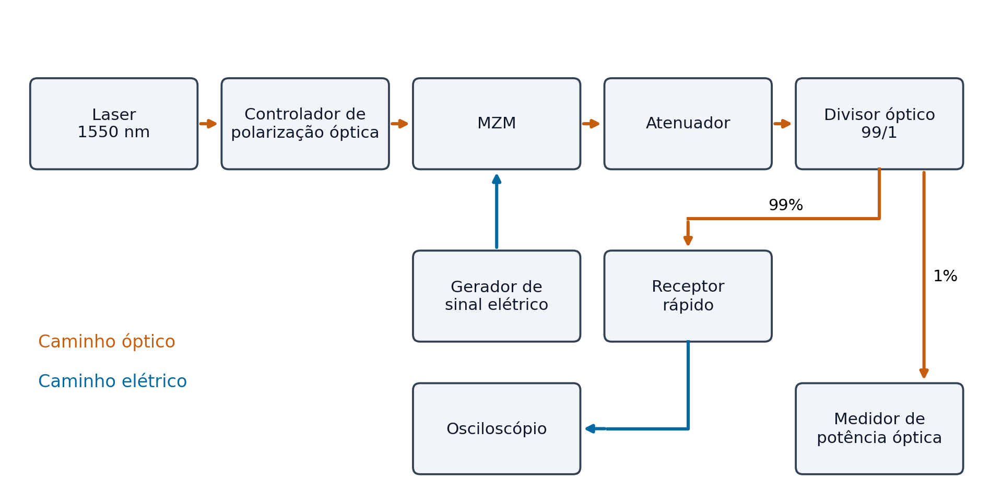
Fonte: elaboração própria (2026).
Lobo (2024) relata offset de −1,43 V e amplitude de 5 V na configuração de seu experimento. Esses valores são condições daquele ensaio. A montagem deste relatório utiliza sua organização funcional como referência para explicar os percursos óptico, elétrico e de monitoramento.

Montagem tridimensional com o controlador
A Figura 19 apresenta a adaptação da bancada com a placa CM5 e RP2040. A sequência óptica da referência é preservada, mas o ramo de 1% passa a alimentar um fotodiodo monitor em corrente, conectado a J500. O canal I fornece o comando lento por J700. A proposta utiliza um MZM simples; Q e PHI permanecem sem conexão nesse arranjo.
Figura 19 – Montagem tridimensional da placa conectada ao MZM
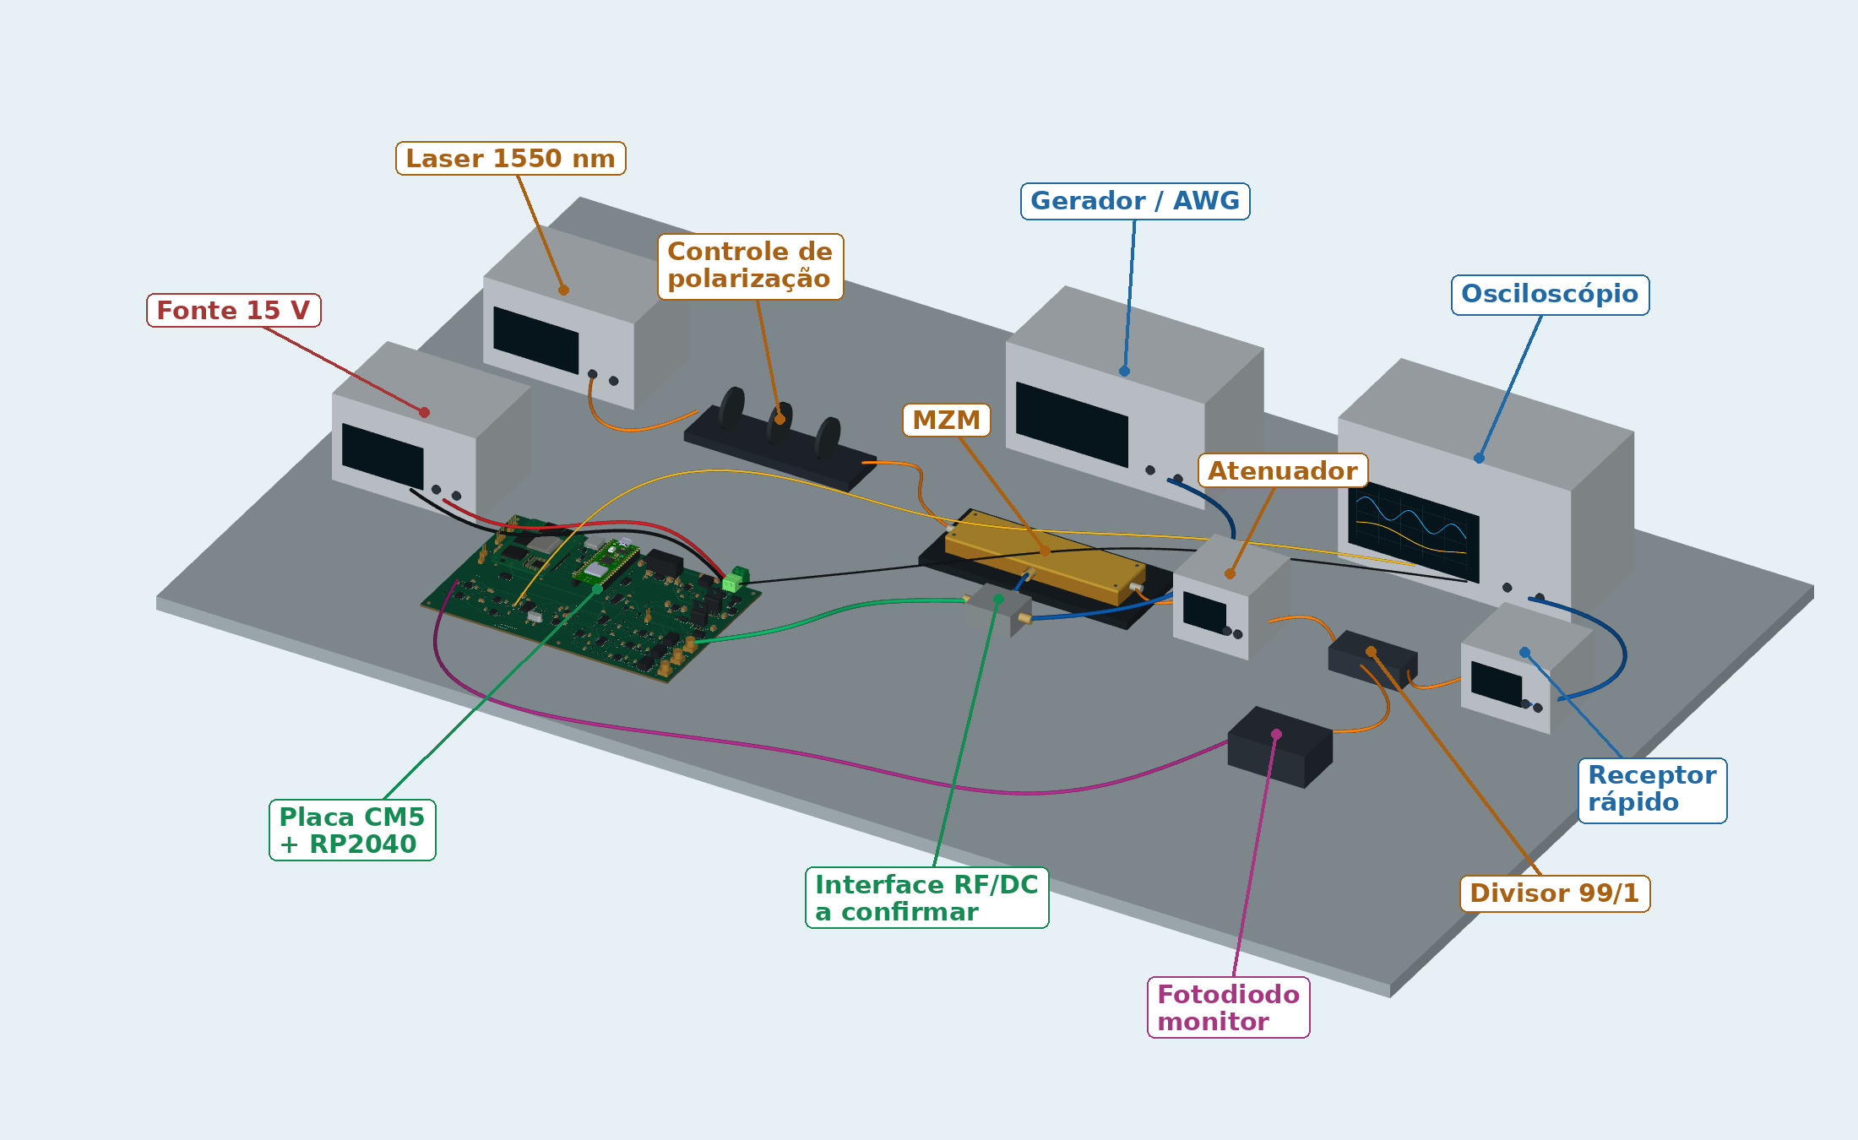
Fonte: elaboração própria (2026).
As cores diferenciam os caminhos: laranja representa a luz; verde, o BIAS; azul, a ligação do gerador e o sinal elétrico rápido até o osciloscópio; magenta, a corrente do monitor; e amarelo, a ponta de observação em TP501. A placa-base mantém sua geometria de CAD, enquanto os instrumentos representam funções da bancada.

Ligação do BIAS e compatibilidade elétrica
A Figura 20 detalha a saída J700 e a interface elétrica externa. Na hipótese ilustrada, RF e DC chegam ao MZM por uma porta compartilhada, mediante um bias tee. Esse componente combina a componente contínua e o sinal de RF por caminhos apropriados e dentro de suas especificações de banda, tensão e corrente (Mini-Circuits, 2023).
Figura 20 – Detalhe da ligação proposta entre J700 e o MZM
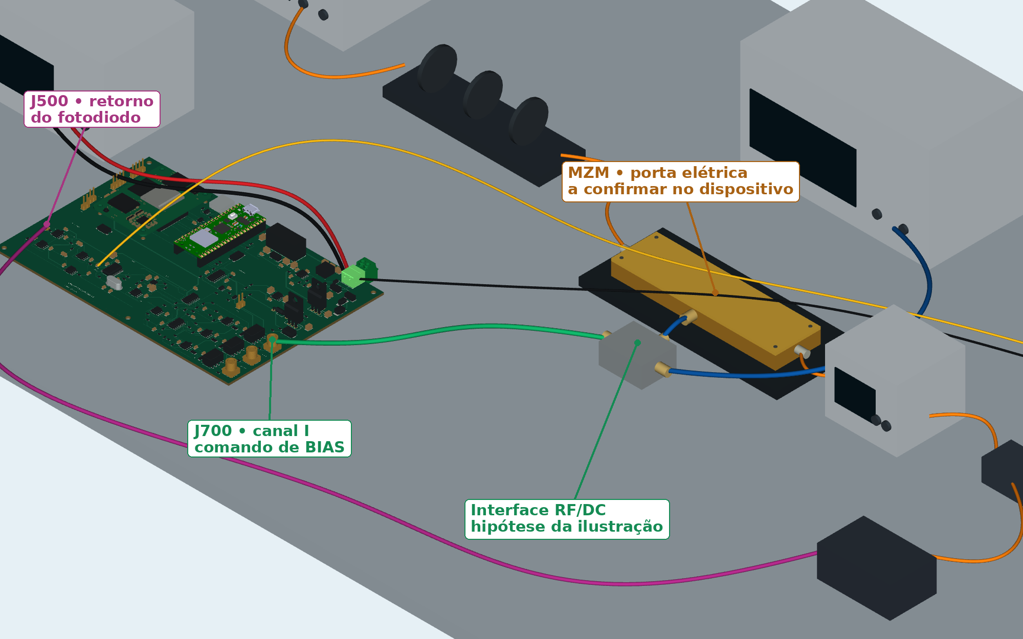
Fonte: elaboração própria (2026).
Caso o MZM disponha de uma entrada DC separada, J700 deve ser dirigido à porta de BIAS correspondente e o gerador deve permanecer na entrada RF. A Figura 21 apresenta as duas possibilidades. Um adaptador coaxial T passivo apenas interliga as saídas e não realiza a separação de funções de um bias tee.
Figura 21 – Alternativas de interface elétrica para o modulador
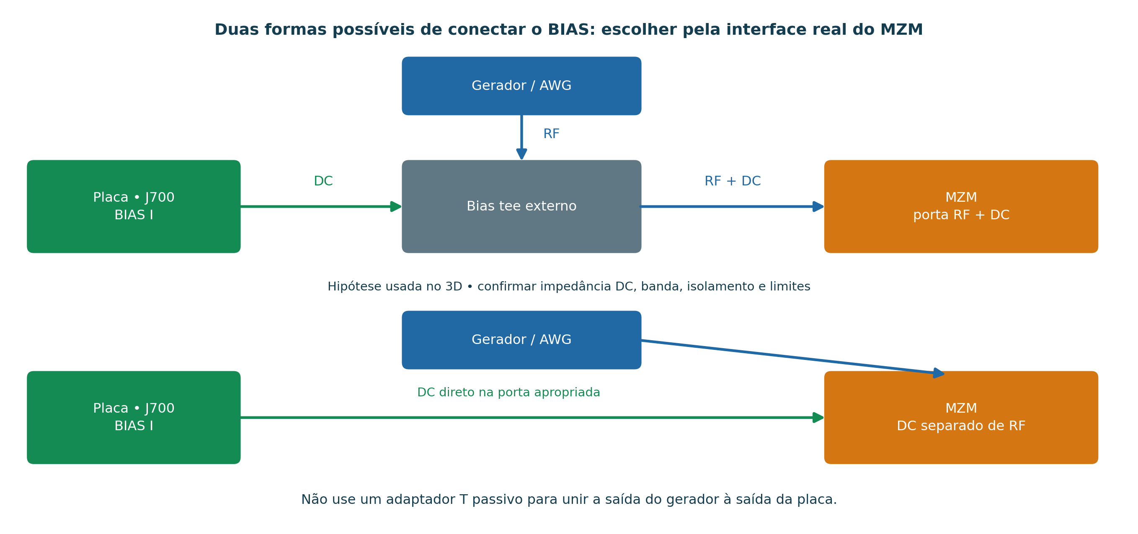
Fonte: elaboração própria (2026).
A impedância de carga determina a tensão entregue pelo controlador. Um bias tee combina RF e DC, mas conserva o efeito de uma terminação DC de 50 Ω sobre o driver. Nessa condição, o resistor de 220 Ω produz a divisão descrita na seção 4.4, com ganho aproximado de 0,185. A topologia de monitoramento e atuação considerada utiliza uma entrada de BIAS de alta impedância.
TP701 confirma a tensão no conector da placa. Uma corrente significativa ou queda no cabo e na interface pode fazer essa leitura diferir da tensão efetivamente aplicada ao eletrodo. A janela de proteção do controlador e o valor de Vπ não substituem os limites absolutos do equipamento.

Percurso óptico e retorno do monitor
Na Figura 22, o laser de 1550 nm alimenta o controlador manual de polarização óptica e o MZM. A potência transmitida atravessa o atenuador e alcança o divisor 99/1. O ramo de 99% segue para o receptor rápido; o ramo de 1% é destinado ao monitor proposto. A polarização óptica ajustada pelas fibras é uma grandeza distinta da polarização elétrica BIAS aplicada aos eletrodos.
Figura 22 – Caminho óptico e realimentação proposta para a placa
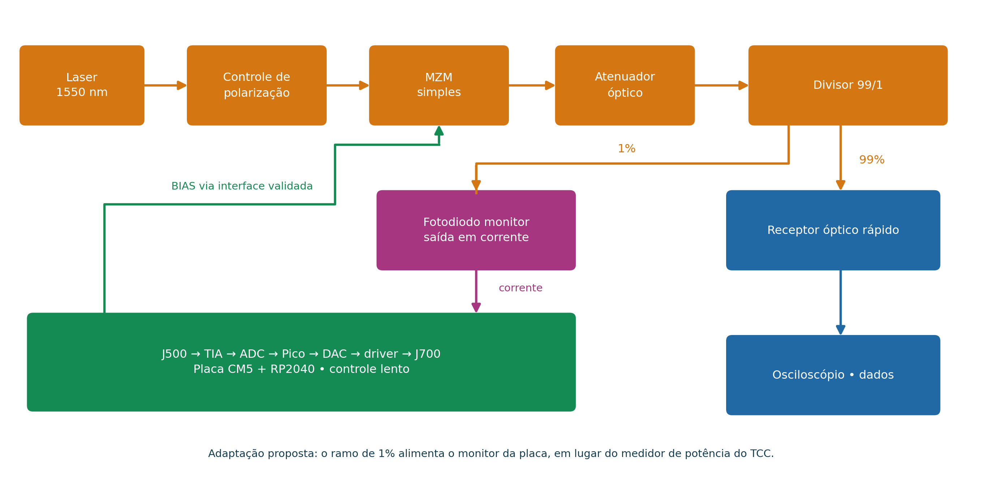
Fonte: elaboração própria (2026).
O detector de monitoramento deve fornecer corrente com polaridade e intensidade compatíveis com J500 e com a faixa linear do TIA. Uma saída de receptor já amplificado, fornecida em tensão, não equivale a um fotodiodo em corrente e não deve ser conectada diretamente a essa entrada.
O monitor está depois do atenuador na montagem apresentada. A atenuação permanece fixa durante o ajuste do BIAS, de modo que a leitura do fotodiodo acompanhe as variações de transmissão do modulador.

Medições na montagem conectada
A Figura 23 distingue os dois sinais observados. O receptor rápido fornece ao osciloscópio a informação de dados; TP501 apresenta o nível médio e os tons de monitoramento. A entrada do osciloscópio usada no receptor pode exigir 50 Ω, conforme sua especificação, enquanto a medição nos pontos da placa utiliza alta impedância.
Figura 23 – Separação entre medição dos dados e monitoramento lento
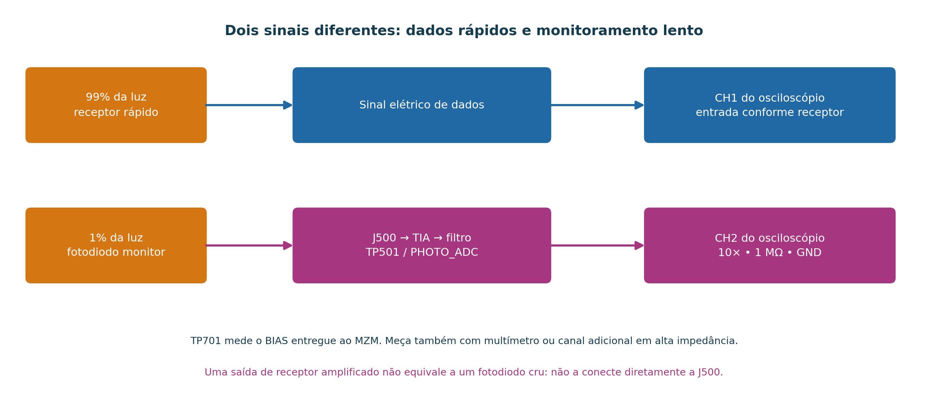
Fonte: elaboração própria (2026).
O canal associado ao receptor deve possuir banda e taxa de amostragem adequadas ao sinal. Um diagrama de olho depende, adicionalmente, dos recursos de aquisição e processamento. No monitor da placa, não se espera observar diretamente dados de centenas de Mbaud. O BIAS efetivamente liberado deve ser acompanhado em TP701, por multímetro ou canal adicional, e comparado ao ponto anterior ao relé.
Na arquitetura, o CM5 concentra a supervisão das amostras, dos comandos do DAC e dos estados de habilitação e falha. As telas presentes nas cenas tridimensionais são representações didáticas dos sinais associados a cada instrumento.

MZM simples e possibilidade de extensão IQ
A Figura 24 apresenta a diferença entre o uso de um canal e o uso das três saídas. O MZM simples da montagem principal recebe somente o canal I. Um modulador IQ compatível pode utilizar controles independentes de I, Q e fase, mas essa interface não foi identificada como a do dispositivo de Lobo (2024).
Figura 24 – Uso do canal I e possibilidade de extensão para modulador IQ
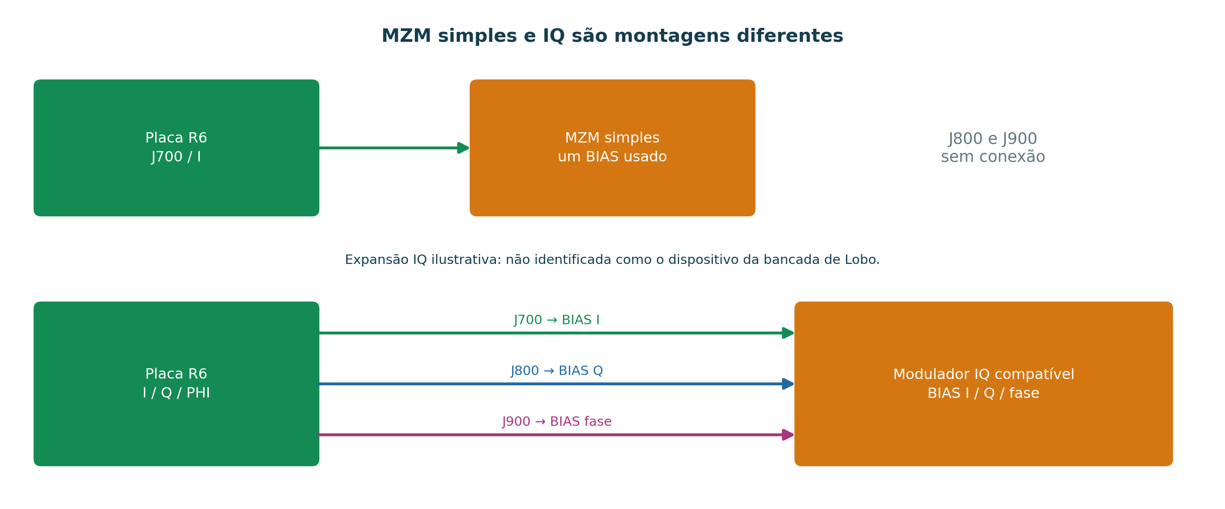
Fonte: elaboração própria (2026).
Na montagem principal, J700 atende ao canal de BIAS do MZM simples; J800 e J900 permanecem livres. As três saídas são independentes e não são interligadas entre si. O retorno do fotodiodo em corrente chega a J500 e percorre o TIA e o filtro até o ADC.

RESULTADOS DE PROJETO E DISCUSSÃO

Registro de correções da revisão R6
O relatório DRC fornecido em 17 de outubro de 2026, às 20h56min27s, registra zero avisos e oito ocorrências de tamanho de furo. As demais categorias verificadas apresentam contagem zero. Os furos de fixação de 2,7 mm e 3,2 mm estavam incluídos na regra geral limitada a 2,54 mm. A correção aplica uma regra específica aos pads NPTH com furo maior que 2,54 mm e restringe a regra geral aos demais objetos, mantendo os diâmetros e as posições.
Quadro 8 – Correções registradas na revisão R6
Ocorrência | Tratamento registrado
Falha de carregamento da PcbLib | Restauração da estrutura nativa de configuração, preservando 38 footprints e 37 modelos incorporados.
Planos internos de GND | Correção dos dois conjuntos de preenchimento, incluindo regiões de U220, via negativa e keepouts.
Máscara nas vias | Fechamento das aberturas de máscara das 209 vias nas duas faces, com configuração explícita de tenting.
Componentes de passo fino | Regra local de 0,10 mm para cinco componentes; regra geral de 0,254 mm; ajuste das expansões de J102 e U400.
Furos de montagem | Escopos complementares: NPTH acima de 2,54 mm na regra mecânica; demais objetos na regra geral. Oito furos de fixação preservados.
Serigrafia de J200 | Deslocamento de 0,20 mm do contorno para afastamento da abertura de máscara, também na biblioteca.
Fonte: elaboração própria (2026).
A correção dos escopos altera exclusivamente o fluxo Rules6/Data do arquivo PcbDoc. Os outros 122 fluxos do documento permanecem idênticos ao arquivo recebido, incluindo geometria, conectividade e corpos tridimensionais. A leitura independente identifica 905 pads; os oito furos apontados atendem ao intervalo da regra mecânica. Os dois furos NPTH menores do USB-C permanecem na regra geral. Esse resultado decorre da conferência estrutural e dos limites gravados no arquivo.

Resultados da verificação e dos modelos
Quadro 9 – Conferências independentes registradas
Verificação | Resultado registrado
Leitura dos arquivos | PCB, PcbLib e 17 SchDocs sem diagnósticos no leitor independente.
Planos internos | Geometria válida e conectada; menor afastamento calculado de aproximadamente 0,160 mm; sem perda dos contatos de GND verificados.
Máscara e serigrafia | Menor ponte separada de aproximadamente 0,110 mm; afastamento de aproximadamente 0,300 mm entre a serigrafia de J200 e a máscara.
Biblioteca e conectividade | Padrões da placa resolvidos na biblioteca e conexões preservadas.
Furos de fixação | Oito furos de 2,7 mm ou 3,2 mm enquadrados na regra mecânica; demais pads furados dentro dos limites gerais na conferência independente.
Fonte: elaboração própria (2026).
Os cálculos nominais fornecem cerca de 0,743 V de média e 0,400 Vpp no ensaio de entrada. Para o driver a −2,5 V, a aproximação com 10 kΩ em paralelo com 1 MΩ fornece cerca de −2,446 V, desconsiderando a rede MON. As simulações documentadas no relatório LTspice apresentam aproximadamente −2,44 V para a topologia completa com carga de 10 kΩ.
As vistas 2D e 3D localizam as interfaces, apresentam o encaixe do CM5 e organizam os percursos de alimentação, BIAS, fotocorrente e sinal rápido. A distinção entre os pontos anteriores e posteriores aos relés permite associar cada leitura ao trecho correspondente do circuito.

CONCLUSÃO
A arquitetura documentada reúne supervisão pelo CM5, aquisição e atuação pelo RP2040, condicionamento da corrente de fotodetecção e três saídas de BIAS com possibilidade de desarme. A apresentação das interfaces e dos pontos de teste estabelece um percurso de verificação que começa pela alimentação e termina na integração óptica, permitindo examinar cada função separadamente.
A análise nominal mostra que a carga conectada participa diretamente da tensão de saída. Esse resultado impede tratar uma conexão SMA ou um bias tee como garantia de compatibilidade elétrica com o MZM. A separação entre receptor rápido e monitor lento também define o significado das medidas no osciloscópio e no ADC.
As vistas 2D e 3D documentam o encaixe do CM5 e a bancada inspirada na organização descrita na UFCG. Os resultados de CAD e os modelos nominais estabelecem as relações entre alimentação, aquisição, atuação e desarme. A documentação associa cada interface e ponto de teste a uma função, oferecendo uma base técnica para a apresentação da placa e dos ensaios simulados.

REFERÊNCIAS
ALTIUM. Manufacturing rule types. Altium Designer Technical Documentation, 7 out. 2026. Disponível em: https:/​/​www.altium.com/​documentation/​altium-designer/​pcb/​design-rule-types/​manufacturing. Acesso em: 15 out. 2026.
AMPHENOL. 10164227: desenho técnico da família de conectores. [20--]. Disponível em: https:/​/​cdn.amphenol-cs.com/​media/​wysiwyg/​files/​drawing/​10164227.pdf. Acesso em: 15 out. 2026.
EDATEC. Raspberry Pi CM5. [20--]. Recursos e modelo tridimensional CM5R5-3dsteps.step. Disponível em: https:/​/​edatec.cn/​cm/​CM5. Acesso em: 15 out. 2026.
LOBO, Lucas de Oliveira. Análise experimental de transmissão óptica com detecção direta em sistemas limitados em banda. 2024. Trabalho de Conclusão de Curso (Bacharelado em Engenharia Elétrica) – Centro de Engenharia Elétrica e Informática, Universidade Federal de Campina Grande, Campina Grande, 2024. Disponível em: https:/​/​dspace.sti.ufcg.edu.br/​handle/​riufcg/​38615. Acesso em: 15 out. 2026.
MINI-CIRCUITS. RF/Microwave bias tees from theory to practice. 31 jul. 2023. Disponível em: https:/​/​blog.minicircuits.com/​rf-microwave-bias-tee-basics/​. Acesso em: 15 out. 2026.
RASPBERRY PI. Raspberry Pi Compute Module 5 datasheet. Release 3. Raspberry Pi Ltd, 8 jun. 2026. Disponível em: https:/​/​datasheets.raspberrypi.com/​cm5/​cm5-datasheet.pdf. Acesso em: 15 out. 2026.
SILVA, Edson Porto da. OpticalCommunications. [20--]. Repositório de códigos de apoio à disciplina de Comunicações Ópticas da Universidade Federal de Campina Grande. GitHub. Disponível em: https:/​/​github.com/​edsonportosilva/​OpticalCommunications. Acesso em: 15 out. 2026.
TEKTRONIX. Probing techniques for accurate voltage measurements on power supplies with oscilloscopes. [20--]. Nota de aplicação. Disponível em: https:/​/​www.tek.com/​en/​documents/​application-note/​probing-techniques-accurate-voltage-measurements-power-converters-oscillos. Acesso em: 15 out. 2026.
TEXAS INSTRUMENTS. Very low noise 24-bit analog-to-digital converter. ADS1255 e ADS1256. Revisão K. Documento SBAS288K. set. 2013. Disponível em: https:/​/​www.ti.com/​lit/​ds/​symlink/​ads1256.pdf. Acesso em: 15 out. 2026.
TEXAS INSTRUMENTS. DACx0504 quad 16 14 12-bit SPI voltage output DACs with internal reference. Revisão C. 18 jan. 2019. Disponível em: https:/​/​www.ti.com/​lit/​ds/​symlink/​dac80504.pdf. Acesso em: 15 out. 2026.

APÊNDICE A ARQUIVOS CAD E MATERIAL TRIDIMENSIONAL
O conjunto técnico da revisão R6 é organizado no pacote CM5_Projeto3_R6_15V_2Vias.zip. O projeto principal é Altium/CM5_Projeto3_R6.PrjPcb, acompanhado da biblioteca CM5_Projeto_R6.PcbLib e dos documentos associados. Recomenda-se extrair o pacote em uma pasta própria e preservar a relação entre os arquivos.
No Altium, o projeto é aberto por CM5_Projeto3_R6.PrjPcb. A visualização da placa está em CM5_Projeto3_R6.PcbDoc; as teclas 2 e 3 alternam as vistas 2D e 3D. Os esquemáticos e a biblioteca ficam na mesma pasta Altium, preservando os vínculos relativos do pacote.
O modelo detalhado do CM5 é utilizado nas imagens e na animação. O PcbDoc conserva o envelope original e os corpos 3D dos demais componentes. A representação mantém a posição, a orientação e a altura de montagem utilizadas na documentação.
A animação CM5_R6_Trailer_Bancada.mp4 possui 1 min 34 s e reúne encaixe, bancada de ensaios e montagem conectada ao MZM. Seu trecho complementar sobre o modulador começa aproximadamente em 44 s. O vídeo é legendado, sem narração, e utiliza movimentos de câmera e marcadores de percurso para explicar as conexões. Os marcadores não representam a velocidade física de propagação de sinais ou fótons.
As imagens e a animação apresentam a arquitetura, a integração mecânica e a organização funcional dos ensaios. Os valores nominais e os resultados de simulação são descritos nos relatórios associados ao projeto.

